De secretarissen van Veghel (1529-1810)
Martien van Asseldonk
Deze gegevens mogen gebruikt worden onder verwijzing naar: Martien van Asseldonk, www.oudzijtaart.nl

De volgende personen zijn secretaris geweest in Veghel.

Naam van secretarissen: | Bekende nevenfuncties en beroepen: | Actief als secretaris: | Religie:
Jan Hanricx van Tillair | Schoolmeester, schepen | 1529-1577 | Katholiek
Melchior Jan Hanricx van Tillair | Schepen, collecteur van de tiende penning, borgemeester, kerkmeester | 1577-1584 | Katholiek
Willem Peters van de Bolck | Schoolmeester | 1584-1594 | Katholiek
Hanrick Hoirnkens | Procureur | 1595 | Katholiek
G. Hornkens | - | 1595-1596 | Katholiek
Meester Jan Willem Henrick Dircx | Schepen, armmeester | 1596-1607 | Katholiek
Anthony Cornelis Thibosch | Notaris | 1607-1609 | Katholiek
Rombout Lambert Willems | - | 1609-1616 | Katholiek
Gerit van Heessel | Schout van de heer | 1616-1620 | Katholiek
Peter à Kempis | - | 1620-1623 | Katholiek
Roelof Gielissen | Notaris | 1623-1629 | Katholiek
Gerit Jansen van Heessel | Schout van de heer | 1629-1646 | Katholiek
Dirck Rutten van der Hagen | Bierbrouwer, lakenkoopman | 1646-1651 | Katholiek
Anthonij Jansen van Meurs | Kerkmeester, armmeester | 1651-1651 | Gereformeerd
Willem Hendrickx van Uden, alias van Daverveldt | Chirurgijn, armmeester | 1651-1660 | Gereformeerd
Marcelis van der Sloot | Chirurgijn | 1660-1662 | Gereformeerd
Huijbert Herman van Bree | Schoolmeester te Eerde | 1662-1673 | Gereformeerd
Cornelis Dircx van der Haegen | Brouwer, collecteur van belasting op drank en pachter van tienden | 1674-1675 | Katholiek
Dirck Municxhof | - | 1675-1676 | Gereformeerd
Jacob Boor | Stadhouder, ouderling, kerkmeester | 1676-1707 | Gereformeerd
Matijs Nieckens | Collecteur van belastingen, bierbrouwer | 1707-1719 | Gereformeerd
Gerard de Jong | Erfsecretaris van Veghel, drossaard en heer van Beek en Donk, ijkmeester generaal, notaris | 1719-1759 | Gereformeerd
Petrus de Jong | Erfsecretaris van Veghel, schepen, drossaard van Vlierden, procureur te Veghel en Erp, ouderling | 1759-1793 | Gereformeerd
Johan de Jong | Erfsecretaris van Veghel, schepen, drossaard en heer van Beek en Donk, diaken, pachter van tienden, administrateur van het fonds voor de steenweg, lid van het departementaal bestuur | 1793-1808 | Gereformeerd
Jacob Jacot | Vorster, collecteur der verponding en bede te Sint-Oedenrode, gaf in Veghel permissiebiljetten af voor het begraven van lijken | 1808-na 1810 | Gereformeerd

Naam van klerken, subsituut- en vice-secretarissen: | Bekende nevenfuncties en beroepen: | Actief: | Religie:
Johan van Heessel | - | 1640-1660 | Katholiek
Everaert Sijmons van den Broeck | - | 1642 | -
Johan van den Leemwech | Notaris | 1645 | -
Dirck Rutten van der Hagen | Bierbrouwer, lakenkoopman | 1651-1660 | Katholiek
Henrick Adriaens van Heessel | - | 1658 | Katholiek
Gerit Gerit Roefs | Schepen, diaken, ouderling, armmeester, kerkmeester | 1659-1674 | Gereformeerd
Harmen Bijmans | Vorster, diaken, notaris | 1674-1707 | Gereformeerd
Anthonij Heijcoop | - | 1725 | Gereformeerd
Pieter de Jong | Erfsecretaris, schepen, drossaard van Vlierden, procureur te Veghel en Erp, ouderling | 1740-1759 | Gereformeerd
Jacob Jacot | Vorster, collecteur der verponding en bede te Sint-Oedenrode, gaf in Veghel permissiebiljetten af voor het begraven van lijken | 1802-1808 | Gereformeerd

Jan Hanricx van Tillair (1529-1577)

Jan Hanricx van Tillair wordt secretaris genoemd in een verklaring van 9-12-1586. Jan Donckers, burgers te Lubick, had tijdens zijn leven op 30-1-1567 een brief gestuurd aan wijlen Jan Henricxz van Tillair, vice-secretaris te Veghel, waarin hij schreef dat hij als testament een brief aan zijn zuster had gestuurd, waarin sond dat hij na zijn dood en de dood van zijn vrouw 50 Carolus gulden aan de kerk van Veghel zal schenken. Voor dat bedrag werd door de vrouw van Wouter Donckers een erfcijns van drie Carolus betaald wordt. Daarvoor moesten voor Johan Donckers en zijn vrouw en zijn ouders en alle Christelijke zielen zielmissen gelezen worden. Op zijn sterfbed had Jan van Tillair verklaard dat Jan Donkers wilde dat hij als vice-secretaris deze brief in het protocol zou schrijven, wat hij verzuimd had te doen.

De aanduiding 'vice-secretaris' is hier een verwijzing naar de erfsecretaris die de eigenlijke secretaris van Veghel was.

In 1623 had de Veghelse pastoor Johannes Ghijssels in de ‘scepenkom’een inmiddels verloren gegaan aantekenboek van Jan van Tillaar gevonden, gedateerd op 28-10-1538. Ook dit wijst naar dezelfde secretaris.

Jan Hanricx van den Tillair was getrouwd met Gertruyd, dochter van Marcelis Reynerssoen van Stakenborch en hij had dit huis op 25-5-1531 gekocht van zijn zwagers heer Roever, priester, en diens broer Gerit, ‘conventuaal’ van de Predikheren, beiden zonen van Marcelis Reynerssoen van Stakenborch. Hun broer Reyner Marcelis Stakenborch was in 1537 vicaris (pastoor) van Veghel. Het huis werd na Jan's dood geërfd door zijn zoon heer Jasper, priester. Het werd op 24-7-1593 gekocht door Herman, zoon van Jan Herman Reynders, man van Geertruyt, natuurlijke dochter van Heer Jasper, zoon van Jan Henricx van Tillair.

Jan Hanricx van Tillair woonde aan het Hezelaar. In de reconstructie van Veghel Bolken, perceel nr. 19.

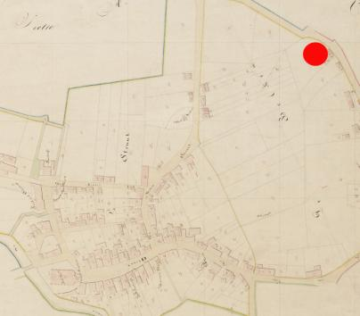

Jan Hanricx van Tillair is enige tijd koster-schoolmeester geweest in Veghel. Hij wordt in de aartsdiakonale inkomstenregister van 1524 vermeld:

- De rector voor de kosterij, Theodricus Snoex, is absent, de kosterij wordt bediend door Johannis van Tillar, getrouwde clericus, en betaald 7 Rijnsgulden voor die vrijstelling van diensten.

Jan Hanrick van Tillair wordt ook in een acte van 3-11-1537 ‘coster’ te Veghel genoemd.

Op 24-8-1532 kocht hij een erfcijns ten behoeve van ‘der vicarien, kercken ende costerien sdorps van Vechel’. Hij zal dat gedaan hebben in zijn hoedanigheid als koster. Hij treedt ook op 12-1-1535 op bij een schenking ten behoeve van ‘der kercken, vicarien ende costerien’. Op 2-5-1537 otvangt hij een erfcijns ten behoeve van de Tafel van de Heilige Geest. Vóór 1545 werd hij als koster-schoolmeester opgevolgd door Jan Brans.

Jan Hanricx van Tillaer is vele jaren schepen geweest in Veghel. Hij wordt voor het eerst als schepen vermeld op 3-1-1537. Hij bleef vele jaren continue als schepen functioneren. In 1562 werd hij voor de eerste keer president-schepen, wat hij tot aan zijn aftreden zou blijven. Hij trad voor het laatst op als schepen op 10-10-1578. Hij werd opgvolgd door zijn zoon Melchior, die op 28-3-1579 voor het eerst als schepen vermeld wordt. In die tijd was het gebruikelijk dat schepenen tot aan hun dood in functie bleven, maar oude schepenen lieten zich op hun oude dag wel eens vervangen door een jongere vervanger.

Op 24-2-1541 wordt hij met Goert Ruthers van Erp genoemd als ‘provisoren vander fraterniteyt van Onser Liever Vrouwen int nyew choir der voerseyte kercken’. Dit koor was rond 1500 gebouwd door Walraven van Erp die op kasteel Frisselstein woonde.

Op 24-11-1538 werd hij met twee anderen door het dorp gemachtigd om met de ‘heeren en raet der stadt van sHertogenbossche’ te gaan onderhandelen. Op 30-11-1541 werd hij met nog iemand anders naar naar de hoofdstad gestuurd om voor ‘die heeren ende raet’ van Shertogenbossche met andere vertegenwoordigers van het platteland de rekening te horen van de kosten die namens de stad en het platteland gemaakt waren. Op 14-11-1542 werd hij nogmaals gecommiteerd om met anderen ‘der stadt van Shertogenbosch ende haerre Meyerien’ het ‘dorp’ te mogen belasten, om geld bijeen te brengen om daarmee ‘die knechten ende andere saecken den orloge aentreffende’ te betalen, volgens het acvoord dat op 25 oktober laatstleden gesloten werd tussen voornoemde stad en haar Meyeren. Ook trad hij in in de jaren 1540 geregeld op om namens het dorp percelen van de gemeint te verkopen.

Uit bovenstaande gegevens vogt dat Jan Hanricx van Tillair is overleden tussen 10-10-1578 en 9-12-1586. Hij was in 1531 al gehuwd en trad hij als partij op in een transactie van onroerend goed. Hij was toen minstens 25 jaren oud, hij moet dus voor 1506 geboren zijn.

Volgens een verklaring van 18-1-1586 was heer Jasper, zoon van wijlen Jan Henrickss van Tillair, toen ongeveer 70 jaren oud. Jasper was rond 1516 geboren. Hij treedt op 29-9-1543 in een acte op, was toen dus minstens 25 jaar, en vóór 1518 geboren, wat goed klopt met de opgave van zijn leeftijd in 1586. Op 27-4-1538 treedt Elysabeth, dochter van Jan Hanricx van Tillair op als handelende partij in een acte. ZIj moet voor rond 1513 geboren zijn. Dat betekent dat Jan Hanricx van Tillair rond 1513 al getrouwd zal zijn geweest, en rond 1490 geboren is.

Waarschijnlijk heeft hij tijdens zijn leven de schepenprotocollen van Veghel geschreven, omdat die in de periode van zijn leven allemaal met dezelfde hand geschreven zijn. Enkele voorbeelden van zijn nette handschrift:

R25, fol. 6 (15-4-1545)
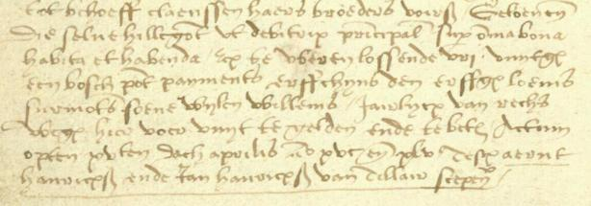

R29, fol. 9 (11-8-1574)
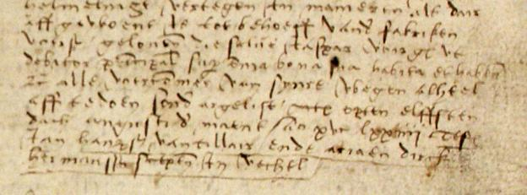

R29, fol. 566 (17-10-1577)
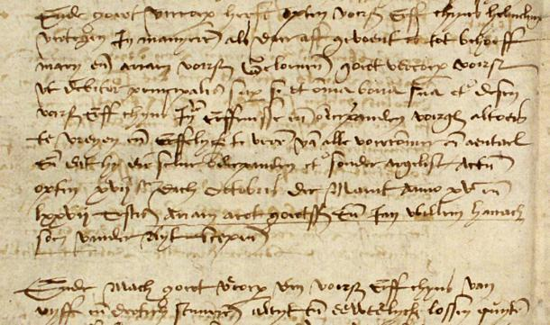

Melchior Jan van Tillair (1577-1584)

Als we op de letter 'h' letten, dan zien we dat Jan Hanricx van den Tillair onderaan de letter een lusje naar rechts maakte. Hij werd opgevolgd door een onbekende schrijver die onderaan de 'h'naar links afboog, en soms die lus naar boven doorhaalde. De laatste acte die we aan Jan Hanricx van den Tillair kunnen toeschrijven dateert van 17-10-1577 (R29, fol. 566). De daarop volgende acte van 22-11-1577 is van de andere hand.

Een eerste aanwijzing voor de naam van de secretaris die Jan van Tillair opvolge, vonden we in de volgende akte uit 1597.

R32, fol. 30: Huybert Willems en Mathys Daniels verklaren dat voor hen verschenen is Jan Aelaerts, 'vorster tot Vechel', oud omtrent 62 jaren. Hij verklaart 'dat hij eertyts heeft gehangen een heytcamp d'welck Jan van Heessel, scouteth van Vechel ende van Erp allen man heeft den bieder synde gemeynt, ende hem den coep gegeven'. Willem Hanrick Dierckx, oud ontrent 46 jaren, verklaart dat 'theegn voorscreven staet waerechtich te syn, ende noch van verder kennisse te hebben te weten dat Jan van Heessel, die erffenisse voirscreven oick betaelt soude hebben, ende overmits synder afflivicheyt ende secretaris wesende ettelicken jaeren ongevest is blyven staen'.

Jan Jan van Heessel is in 1515 in Sint-Oedenrode geboren en op 2 juni 1584 in Sint-Oedenrode overleden. Dat hij inderdaad secretaris in Veghel was, krijgt steyn uit het gegeven dat zijn opvolger tussen 19 juni en 11 augustus 1584 opvolgde.

Maar er is nog een andere kandidaat.

R36, fol. 225 (26-07-1614): Dirck Simons Luycas en Willen Goossens als man van Maryken dochter van Simon Luycas voorgenoemd (van Simon en zijn vrouw Encken dochter van wylen Goort Lensen) hebben verklaard dat zij ongeveer 36 jaren geleden 'ten huijse Melchiors van Tillair, dierre tijt secretaris alhier', hebben gevest, opgedragen en overgegeven aan Laureynss Goort Lenssen hun rechten in de goederen nagelaten door Goort Lenssen.

Dir zou betekenen dat Melchior in 1578, kort na het overlijden van zijn vader, secretaris was. Hij had in dat geval zijn vader als secretaris opgevlgd, net zoals hij hem ook als schepen opvolgde.

Op 11-8-1584 werd Melchior Jan Henricx van Tillair als schepen opgevolgd door Dierck Thonis Roeffen. Melchior was vóór 7-10-1584 overleden. Hij wordt voor het laatst vermeld op 29-6-1584. Ook dat sluit naadloos aan bij de datum van het aantreden van de opvolger.

We kiezen ervoor dat Melchior secretaris was, omdat:
- de opvolging van zijn vader als secretaris aansluit bij zijn opvolging als schepen
- het bericht uit 1614 wat directer is dan het bericht uit 1597. Het bericht uit 1597 is eventueel ook te lezen als: ' overmits synder afflivicheyt ende van de secretaris'

R29, fol. 567 (22-11-1577)
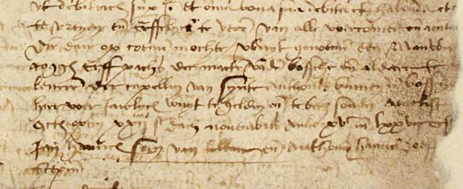

R29, fol. 441 (10-10-1578)

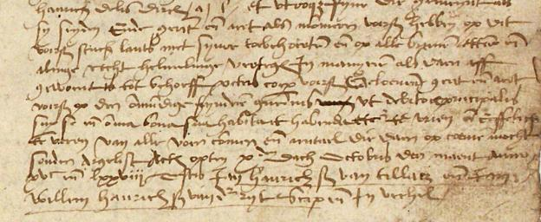

R29, fol. 631 (03-11-1580)
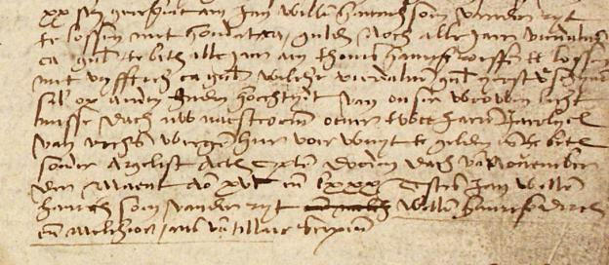

R30, fol. 24 (14-2-1584)

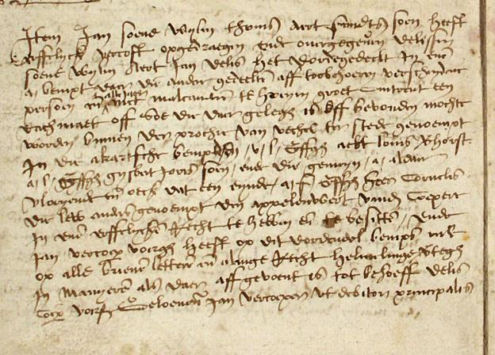

Willem Peters van de Bolck (1584-1594)

De volgende secretaris van Veghel was Willem Peters van den Bolck. Het volgende handschrift is door hem ondertekend en is van zijn hand. Zijn schrift lijkt erg op dat van zijn voorganger en dat maakt het moeilijk om vast te stellen wanneer hij opvolgde. gelet op de uitgang '-en' die beide secretarissen anders schreven, zou Bolck tussen 19 juni en 11 augustus 1584 opgevolgd hebben.

R30, fol. 191 (6-3-1585)
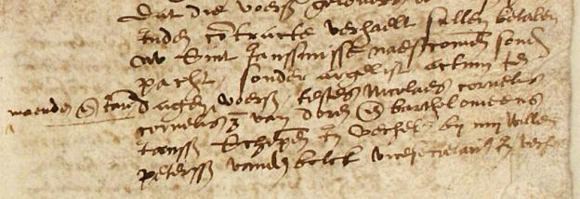

De aanduiding 'vice-secretaris' in bovenstaande acte is een verwijzing naar de erfsecretaris als de eigenlijke secretaris van Veghel.

R30, fol. 775 (januari 1588)

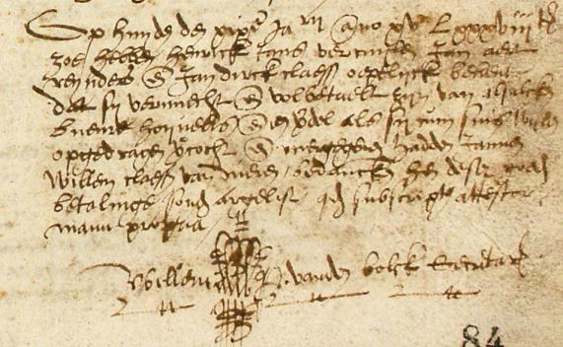

R31, fol. 15 (23-2-1590)

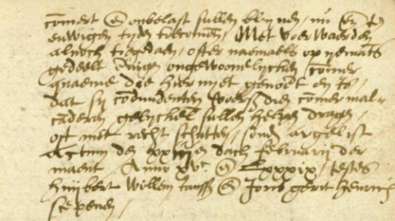

Een oud register van renten van de kerk (inv. nr. 882, fol. 102v) staat geschreven: 'ende int registerken Henrick Huijben, proviseur anno 1592, geschreven mette handt meester Wilm van de Bolck doen ter tijt schoolmeester ende secretaris tot Vechel'.

Op 26-1-1594 machtigde heer Jan Goiaerts Cloxkgieters, wonende te Choor, 'rector van Onser Liever Vrouwen altaer binnen der kercke van Vechel', Willem Peters van den Bolck, 'coster der kercke van Vechel', om elk jaar een erfpacht van 2 mud rogge te beuren.

Veghel R31 fol. 711-712 Akte 702 Transport 25-02-1594
Bijschrift: 'dese voerscreven opdrachte van naerschap van een stuck lants is gecasseert ende gedoot ten begeren van Jan Jan Gerits ende Steven Gielens, ende hebben malcanderen desselve opdrachte verdragen mits oick de navolgende geloeft by Jan Jan Gerits aen Stevenen Gielens gedaen'. Actum: 19-03-1594. Quod attestor suscriptum: Willem P. van den Bolck, secretaris

R31, fol. 819, 22-6-1594

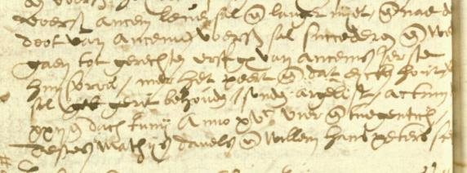

Hanrick Hoirnkens (1595)

Deel G van register R31, fol. 824-863, loopt van 17 januari 1595 tot 16 mei 1595. Het is met eenzelfde hand geschreven. Het handschrift wijkt af van dat van de andere delen. We kennen de vermoedelijke schrijver, Hanrick Hoirnkens, uit een aantekening in hetzelfde handschrift op fol. 799.

R31, fol. 799-800 (10-06-1594), bijschrift: op 23-05-1595 'heeft Agatha weduwe Balthus Hanen geconsenteert dese geloefte te casseren, bekennende geheelycken voldaen ende betaelt te wesen van den penningen in de voerscreven geloefte geruert, in presentie Jan Danels ende mij Hanrick Hoirnkens'.

De akten uit de periode tussen 22 juni 1584 en 17 januari 1595 ontbreken. Mogelijk duurde het enige tijd voordat er een opvolger voor Willem Peters van de Bolck gevonden was.

R32, fol. 39 (29-01-1597): Bartholomeeus Janssen heeft beloofd dat hij Arien Jan Aerts, Jan Jan Melissen, Hanrick Wouteren van Rooij, en Jan Jan Aerts 'costeloes ende schadeloos' zal houden van het geld 'dat Hanrick Hoorkens als procureur vuytgegeven ende verdient heeft int vervolgen van alsulcken proces van II mudden roggen als tusschen bartholomeeus Janssen ende die andere bovengeschrevenen beleydt ende bedingt was ende dat ter taxatie van der schepenen van Vechel'.

R31, fol. 825 (17-1-1595)
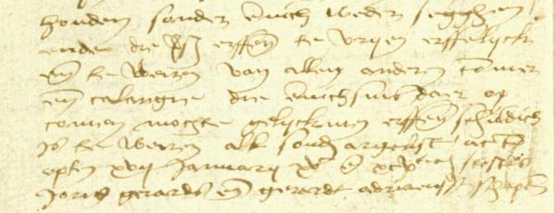

G. Hornkens (1596)

Het handschrift van G. Hornkens is onder andere te herkennen aan de 'y' in 'Henryck' en 'Dyerck' en zijn spelling van 'Vechgel'.

R32, fol. 402 (14-05-1595)
Huybert Willens, Mathys Danelts, Joris Gerit Roeffen, Jan Diercx, Gerit Ariens, Willem Hans Peters en Peter Gysberts, schepenen in Vechel, verklaren dat voor hen verschenen is Willem Lambert Janssen, man van Ercken, en die heeft verocht, opgedragen en getransporteert aan Cornels soone Willen Lamberts van Erpe, 'synen swaegher', 'een stuck oft camp acker of saylants genoempt op de Boeckt, genoemd den Spuelhuevel, groot ontrent een sestersaet, 'met syne toebehoorten van graven ende huytwassche daer rontsom ende by staende'
'Ondertekent, G. Hornkens, secretaris'

Volgens een aantekening op fol. 864 schreef G. Hornkens in 1596.

Veghel R31 fol. 864 Akte 836 Aantekening
Anno 1596. Hornkens
Opdrachten ende transpoerten van Vechgel. Hornkenss

Veghel R31 fol. 911 Akte 868 Aantekening
'Nota. Item dese geannexeerde pampyere hebben my de scepenen gelevert ende soo ick deselve niet en hadt gescreven en heb die niet in boecx gestelt, daerom men scepenen moet deselve voerhouden om daer aff kennis ende getuygenis aff te geven.
Actum anno 1596 den III maert.
G. Hornkens.
Men moet de pampyeren oyck vuyt maecken soo verre dat scepenen dese brieven etc. d'welck men in moet vr....en.'

G. Hornkens schrijft deel H, fol. 864-903, van register R31. Volgens een aantekening achterin dit deel (op fol. 911) deed hij dat achteraf op basis van papieren die hem door de schepenen ter beschikking waren gesteld. De akten dateren uit de periode tussen 15 januari 1596 en 11 april 1596, met daartussen ook twee oudere akten gedateerd op 13 augustus 1595 en 21 september 1595.

Kennelijk volgde hij Hanrick Hoirnkens in mei 1595 op.

In de eerste helft van 1596 heeft G. Hornkens met terugwerkende kracht een aantal akten opgetekend in het register, maar niet alles werd gereconstrueerd en de gegevens van de akten uit de tweede helft van 1595 zijn grotendeels verloren gegaan.

R31, fol. 870 (24-2-1596)

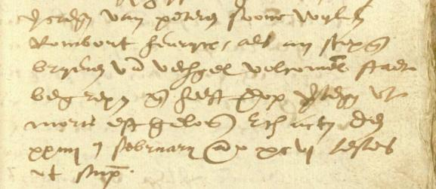

De laatste acte van protocol R31 dateert van 11-5-1596.

R31, fol. 895 (11-5-1596)
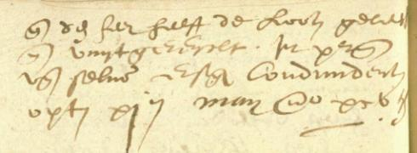

Meester Jan Willem Hanrick Dircx (1596-1607)

De acten in het nieuwe protocol, inventaris nummer 32, zijn gedateerd vanaf 1-6-1596 en zijn weer van een andere hand. De letter 'g' wordt bijvoorbeeld soms anders geschreven.

De schepenprotocollen van 1529 tot 1596 bestaan uit een aantal ingebonden deeltjes, die meestal over één kalenderjaar gingen. Vanaf 1596 begonnen nieuwe secretarissen steeds een nieuw register. Jan Willems schreef het register dat van 1596 tot 1607 loopt.

R35, fol. 295 (19-05-1611): Schepenen van Vechel maken bekend dat voor hen verschenen zijn meester Jan Willem Hanrickxs, oud ongeveer 40 jaren ...

Jan Willems is dus in 1571 geboren.

R32, fol. 2 (01-06-1596)

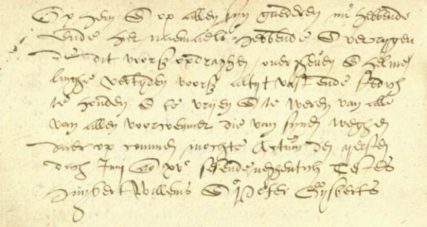

R32, fol. 4 (6-7-1596)
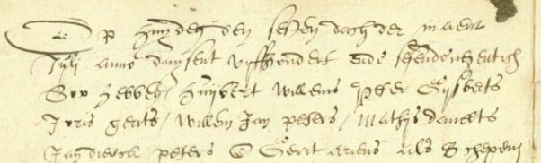

Jan Willems ondertekent op 27-2-1602 een aantekening in het schepenprotocol als secretaris. Zijn handschrijft lijkt overeen te komen met dat wat we vanaf 1596 in de protocollen aantreffen.

R32, fol. 387 (27-2-1602)
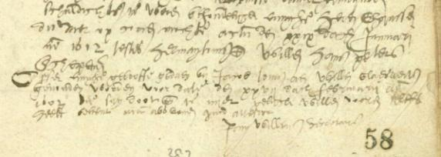

R32, fol. 372 (15-12-1601): Aert Ariens, mede optredend voor zijn mede-erfgenamen, en Mathys Gielissen, wonende tot Dinter, mede optredend voor zijn mede-erfgenamen, allen als erfgenamen van wylen meester Peter de Cael, hebben beloofd dat zij meester Jan Willems, 'secretaris in Vechel', 'costeloos ende schadeloos sullen houden van en bedrag van 40 Hollandse guldens, die Dierck Hamel 'ende den Drossaert van Huesden, weesmeesteren ende executueren van den testament van meester Peteren voorschreven door voorschreven secretaris aen den voorschreven erffgenamen hebben doen vuytrycken'.

Onder andere op 28-12-1605 ondertekent hij een akte die hij in het protocol schreef.

R32, fol. 469 (28-12-1605)
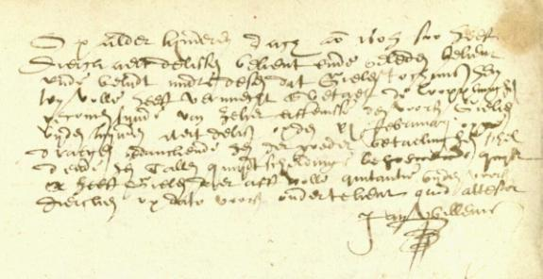

De laatste gedateerde acte van dit protocol (op fol. 551-552) dateert van 19-3-1607 en is nog van dezelfde hand.

Inv. nr. 32
Fol. 1-504 loopt van 01-06-1596 tot 23-02-1605
Fol. 505-554 loopt van 31-10-1606 tot 19-03-1607
Akten uit de tussenliggende periode (1605-1606), zijn in deel R35 opgenomen.

Inv. nr. 35
Fol. 1-25 bevat akten uit voornamelijk de periode 1605-1606
En fol. 26-414 uit de periode 1609-1612

Het gat in inv. nr. 32 hangt samen met een geschil tussen secretaris Jan Willems en het dorp in die periode. Een bijschrfit in In R35, fol. 4 (13-04-1605): 'ende was by den selven aldus over op een pampier geschreven by de hant van Peter Roeloffs, overmits dat er tusschen den secretaris meester Jan Willems ende den dorpe proces was hangende.'

Hieruit blijkt dat Jan Willems vanwege dat geschil in 1605-1606 enige tijd geen akten schreef. Later zijn in R35, fol. 1-25 een aantal akten achteraf geregistreerd.

Het geschil wordt ook vermeld in de dorpsrekening van Veghel van 2 februari 1604 tot 2 februari 1605.

- Item Marten Meussen, Gerit Ariens ende Cornelis Goyrts, Gerit Joris ende Dierck Willem Hendrickx hebben tsamen ten Bosch geweest om die gelooften te doen aen Aelbert den Cuijper den veltblutter ende Peter van Hees ende oyck om het gedinge van Jan Willems ende die gelooften te lichten van Gerit van Boxtel huijsvrouwe ende wtgeweest twee daegen ende doen verteert IIII gulden III stuijvers 1 ort. Item alnoch den schrijver gegeven van Aelberts reeckeninge ende gelooften die hen gedaen waeren daeraff gegeven X stuijvers. Alnoch die voerscreven persoonen verscheept int wech vaeren ende wederom coemen tsamen II stuijvers 1 ort den 20^{en} ende den 21 december (1604) facit tsamen 4-15-8

- Item den 30 januarij heeft Jan Tijssen gegeven aen Dierck den Cuijper drie gulden om nae Den Bosch te gaen om het proces wegen tegen Jan Willemss, 3-0-0

- Item aen meester Jan Willemssen betaelt van syn schrijven ende ander dingen soo dat wij hen hebben betaelt die somma van achtentwentich gulden ende veertien stuijvers blijcken bij sijn eygen handt 28-14-0 (juli of augustus 1605)

- Item Jan Tijssen heeft onssen schoutent van Erp ende Vechell gegeven doen hij nae Bruessel toch om het gedinge van Jan Willems die somma van 11-11-0 (januari 1605)

- Item Jan Tyssen heeft joncker Walraven van Erp gegeven vijf g(ulden) XV stuijvers dyer tijt doen (..) Hornkens ende Gerit Joris met ettelycke (..) ten Bosch waeren om het proces tegen Jan Willems, 5-15-0

R35, fol. 295 (19-05-1611): Schepenen van Vechel maken bekend dat voor hen verschenen zijn meester Jan Willem Hanrickxs, oud ongeveer 40 jaren, en Dirck Jan Dircx, oud ongeveer 70 jaren, om op verzoek van Gerit Willem Roeffen een verklaring af te leggen.

Hij wordt Meester Jan Willem Henricx genoemd in R40, fol. 163 (29-04-1609).

Meer over zijn familie in: R36, fol. 21 (20-12-1612)
Hanrick soone wylen Willem Hanrick Dircxs, zijn broers meester Jan, Dirck en Lambert hebben verklaard dat zij op 24-03-1608 gedeeld hebben 'eenen woonhuyse, hostadt, cleijn huysken ende hoff' met toebehoren en nog andere goederen, cijnzen en renten, die zij geërfd hebben van hun vader Willem Hanricx en hun moeder Heylken.

Hij komt dus uit een Veghelse familie.
Jan Willems wordt in 1613-1616 vermeld als armmeester
Begraafregister parochie Veghel: overleden op 31 mei 1616: meester Jan Willems

Zijn vader Willem Hanrick Dircx, geboren in 1528, gehuwd met Heylken, was schepen in 1562-1570, 1580-1586 en 1698-1601, armmeester in 1557 en 1596-1599. Kinderen uit dit huwelijk:
- Hanrick
- Meester Jan, geboren in 1571, getrouwd met Emerentiana dochter van Goort van Lanckvelt, armmeester in 1613-1614, schepen in 1615-1616 overleden in 1616. Zijn weduwe hertrouwde met Albert Bardoul
- Dirck
- Lambert

Goiardt van Lanckvelt de Oude had als kinderen:
- Lucia
- Elisabeth
- Emerentiana, getrouwd met 1x meester Jan Willems en 2x Alard Bardoul
- Goiardt de Jonge, schout van Heze, Leende en Geldrop

Anthonis Cornelis Thibosch (1607-1609)

Inventaris nummer 40 werd geschreven door Anthonis Cornelis Tybosch en loopt van 19-4-1607 tot 31-8-1609.

R40, fol. 171 (14-03-1609)
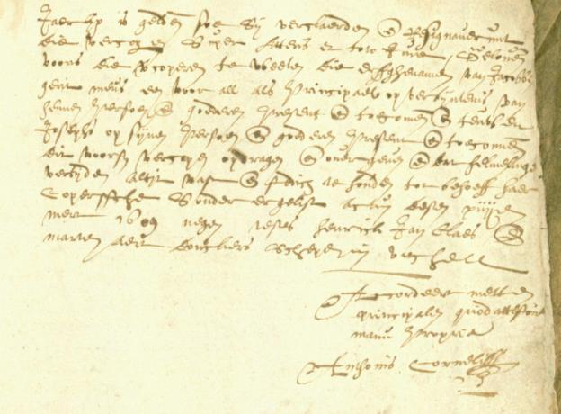

Na zijn ambtsperiode heeft Anthonis Cornelis Tybosch het register nog enige tijd onder zich gehouden. Aan het einde schreef hij op 12-12-1611 nog een afschrift van een persoonlijke brief.

R40, fol. 173 (12-11-1611)
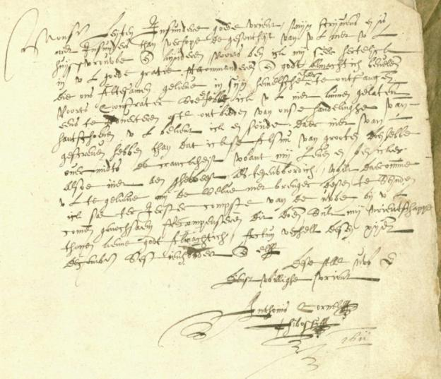

Het feit dat hij het register nog enige tijd bij zich had verklaart ook dat hij na zijn ambtsperiode in 1614 en 1618 nog enkele aantekeningen in dit register gemaakt heeft:

R40, fol. 41 bijschrift: 'dese geloefte is opten XXI^{en} mert 1614 voldaen ende gequeten met vijfftich gulden betaelt aen Dierck Jaspers ende vijfftich gulden geloeft gedaen aen Jan Roeffen'. Ut attestor Anthonis Cornelissen

R40, fol. 41, bijschrift: 'dese geloefte is met consent van parthyen as momboren gequeten' op 22-05-1618. Attestor Anthony Nelissen'

Hij deed dat wellicht in hoedanigheid als notaris. In R36, fol. 50, schrijft hij in een bijschrift in de marge: Bijschrift: 'dese geloefte is gecasseert overmidts daer een nieuw aff is gegeven' op 02-06-1617, voor schepenen Jan Thonis Roeffen en Sijmen Willem Janssen. Ut attestor Anthonij Thibosch, notaris

R36, fol. 179, bijschrift: deze belofte is me toestemming van Anthonis Lambert Thonissen afgelost op 11-06-1621. Actum: Anthonis Thibossch, notaris

Overleden op 24 mei 1624: Theunis Cornelissen Tibosch: op 21 mei gewond geraakt door oorlogsvoering, te Heinsbergen overleden, op 24 mei hier in de kerk begraven, in Heinsbergen gesterkt door de kerkelijke sacramenten.

Rombout Lambert Willems (1609-1616)

Rombout Lambert Willems ondertekent vanaf 1610 acten in het schepenprotocol. Het betreffende register begint in 1609, zodat hij in 1609 zijn voorganger opgevolgd zal hebben.

R35, fol. 214 (tussen 8 en 14-11-1610)
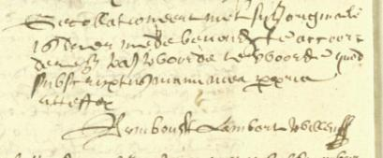

R35, fol. 4 (3-5-1611)
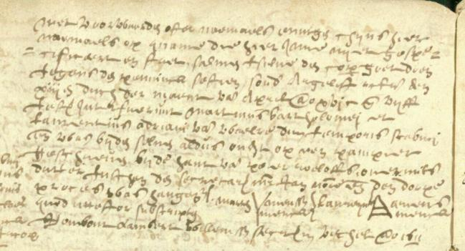

De dorpsrekening van 1613-1614 vermeldt:
- Betaelt aen Rombout Lamberts secretaris XIII gulden III ½ st(uijvers) voer schrijven voir dorpe geschreven noch aen verscheyde verteerde costen ten huyse van Jan Ariens gedaen van duerwaerders boden van Den Bossche ende Huesden ende voirts by de overicheyt van den dorpe ins dorps dienst ende alles by specificatie ende quitantien hier overgegeven van dato XIIII decembris bij schepenen affgerekent, samen ter sommen van 50-14-8

Andere ondertekeningen met zijn naam dateren van 13-2-1614 (R35, fol. 352) en 6-9-1614 (R36, fol. 234), en:

R37, fol. 91 (22-4-1616)
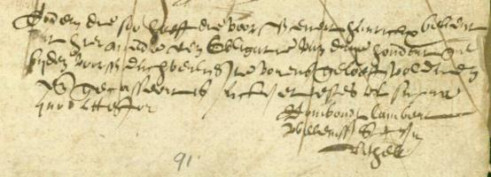

Rombout Lambert Willems was een zoon van Lambert Willem Lambertss en Hanricxken, dochter van Rombout Hanricx, die in Veghel een huijs in de Straat bezaten (in de reconstructie van Veghel is dat Straat, nr. 18). Rombout erfde dit huis. Na zijn dood ging dit huis naar zijn kinderen Jan en Lambert. Jan kocht het kindsdeel van zijn broer op 18-11-1643.

Gerit van Heessel de Jonge (1616-1620)

Op 5-12-1615 of 1616 werd de dorpsrekening van 1614-1615 gesloten en mede ondertekend door [G.] de Heessel de Jonghe, secretaris.

R41, 25 (7-2-1617)

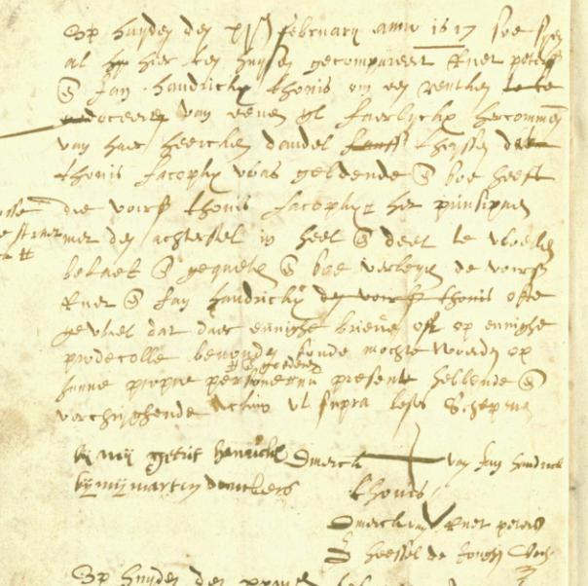

Inventaris nummer 41 werd tot en met fol. 239 geschreven door Gerrit van Heessel de Jonge, die secretaris was van 1616 tot 1620. Hierna neemt Peter van Kempen (Peter à Kempis) het over. De laatste aantekening van Gerit van Heessel (op folio 46) dateert van 20 april 1620. De eerste akte geschreven door Peter van Kampen dateert van 15 mei 1620.

Peter à Kempis (1620-1623)

Hij schijft akten vanaf 9 juni 1620 in register R41.

R42, fol. 98-99 (24-10-1622): Joncker Walraven van Erp, 'heere tot Erp ende Vechel' verklaart in aanwezigheid van Peter à Kempis, secretaris tot Vechel, 140 gulden schuldig te wezen aan Jan Hanrickx.

R42, 99 (24-10-1622)
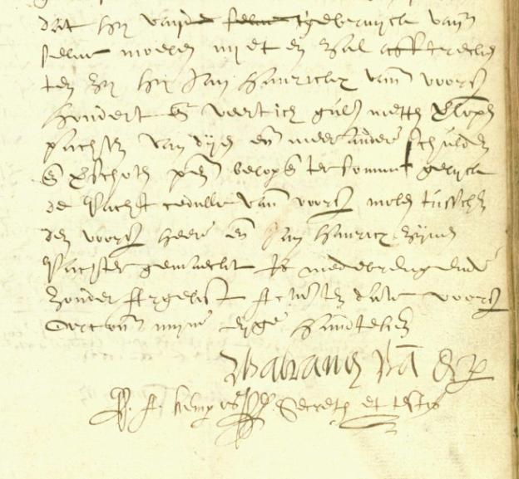

Een aantekening van pastoor Jan Gijssels uit 1623 (inventaris nummer 882):

- Soo zijn hier gevoecht de onderpanden met haere reengenoten ende getrouwe aenteeckeninge van de munimenten ende letteren van elcken pacht door de dilipentie van heer Jan Ghijssels., pastoir tot Vechel, geassisteert met meester Peeter à Kempis, secretaris ibidem.

Zijn akten zijn te kerkennen aan een afwjkend formulier voor transporten.
Gebruikelijk: verkoper => koper=> goed
Peter van Kempen: verkoper => goed => koper

Peter à Kempis lijkt alle acten in inventaris nummer 42 geschreven te hebben. Dat register loopt van 1620 tot 1623.

R42, fol. 199 (20-04-1623): Hanrick Dirck Tonis heeft verklaard 248 gulden schuldig te zijn aan Gysbert Jan Alers, voor 'een vercochte stuck ackerlants, gelegen in d'Akert'.
Getuigen: Hanrick Hanricxen Houbraken en Peter A. Kempis, 'poirteren der stadt Shertogenbossche'

Roelof Gielissen (1623-1629)

Hij ondertekent acten uit 1623, 1625 en 1627 met zijn naam en in 1623 en 1627 met de toevoeging secretaris. We vinden zijn handschrift terug in inventarisnummers 37, 38, 43 en 44 die lopen van 1623 tot 1629. De laatst ingeschreven akte in R39 dateert van 1 juni 1629, en die in R44 van 1 juli 1629.

R38, 2 (30-8-1623 en 2-11-1625)

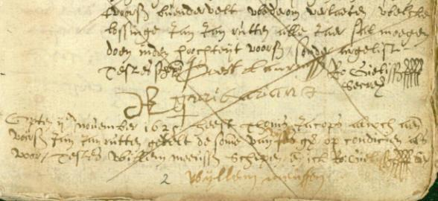

R41, fol. 228 (10-2-1627)
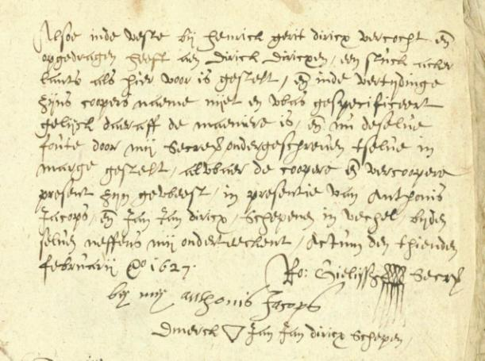

R44, fol. 235 (07-02-1629)
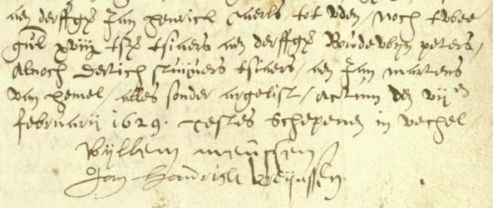

R44, fol. 123 (25-01-1628): bijschrift: op 01-02-1629 heeft Dirck Claessen, de koper, deze 2 'lopense lants, overgegeven ende in syn plaets gestelt' Willem Ariens'. Attestor: Ro. Gielissen, secretaris

R39, fol. 65 (17-02-1627): bijschrift: op 03-11-1629 heeft Willem Ariens deze 350 gulden aan Jan Ariens betaald. Attestor: Ro. Gielissen
Dit is in de functie van notaris

R39, fol. 74 (19-03-1627): bijschrift: Dirick Claessen heeft op 14-04-1630 verklaard dat Henrick Ariens deze 200 gulden betaald heeft. Attestor: Ro. Gielissen
Dit is in de functie van notaris

R39, fol. 129 (10-03-1628): bijschrift: 'dese boven geschreven gelooft is gedoot door consent van Claes Gerit Goortssen aen mij ondergeschreven bekent', actum: 18-07-1632. Ro. Gielissen, notaris

R39, fol. 87 (18-05-1627): bijschrift: op 05-12-1632 heeft Claes Gerits verklaard van deze belofte voldaan te wezen. Quod attestor: Ro. Gielissen, notaris publicum

R39, fol. 12 (16-02-1626): bijschrift: deze belening is afgelost op 22-01-1633. Quod attestor Ro. Gielissen, notaris

Overleden in Veghel:
10-04-1639 | Rudolphus Egydii | Gesterkt door de sacramenten

Straat 8
Gielis, zoon van wijlen Roeloff Hanricxs | Koop op 12-12-1599 | R27, fol. 83
Jenneken, weduwe van Roeloff Gielissen, 'in sijn leven gewesene secretaris als notaris alhier tot Vechel' | Vermeld op 16-12-1649 | R48, fol. 238
De kinderen van Roeloff Gielissen en Jenneken | Afstand van het recht op het vruchtgebruik door hun moeder op 16-12-1649, vermeld op 4-2-1650 | R49, fol. 66
Dielis Roloffs van Liessel | Koop op 4-2-1650 | R49, fol. 66
Aelken, weduwe van Dielis Roeloffs van Liessel voor het vruchtgebruik en haar zoon Roeloff Dielissen van Liessel voor het erfrecht | Vermeld op 22-2-1672 | R55, fol. 375

Volgens R49, fol. 66 (4-2-1650) waren de kinderen van Roeloff Gielissen en Jenneken:
- Jan
- Jacop
- Aelken, getrouwd met Dirck Janssen van Gulick
- Jenneken, getrouwd met Frederick Janssen

Gerit Jansen van Heessel (1629-1646)

R45 wordt geschreven door Gerit van Heessel. De eerste akte dateert van 2 september 1629.

R44, fol. 154 (22-03-1628): bijschrift: deze erfcijns van 5 gulden is door Rut Peter Rutten veranderd, (..) zoals blijkt uit het protocol van secretaris van Heessel van 11-03-1630

Gerit van Heessel wordt in de dorpsrekeningen tussen 1629 en 1646 als secretaris vermeld.

1629-1630:
- Item aen den secretaris Heessel betaelt van schrijven voor het dorp gedaen volgens zyne specificatie 3-12-0
- Ondertekent de sluiting van de rekening op 2-1-1630 met G. de Heesel, secretaris

1634-1635:
- Ondertekent de sluiting van de rekening op 25-7-1635 met G. van Heessel, secretaris

1637-1638:
- Item opten 3^{en} merdt doen waeren hier gecomen eenen grooten trop ruijters van Den Bos die hier woude logeren ende aen hen gegeven omdat sy door reijden die somme van 12 gulden 10 stuyvers ende dit in kennisse van Gerit van Heessel, secretaris, ende Goort Aertssen, schepen
- Item inden iersten is bevonden te weesen vertert ten huijsen Geraert van Heessel secretaris alhier die somme van 322 gulden 9 stuyvers blyckende by syn spetivocatie
- Ondertekent de sluiting van de rekening op 15-11-1638 met G.de van Heessel, secretaris

1638-1639:
- Item den 20 novembris ten Graeff aen den ritmeester Decker geschoncken twee coppelen sneppen ende vier coppelen hoender, belopt ter somme van 3 gulden 12 stuijvers in presentie van G. de Heessel, secretaris ende Michgiel Adriaen Donckers
- Ondertekent de sluiting van de rekening op 3-11-1639 met G. de Heesel, secretaris

1639-1640:
- Ondertekent de sluiting van de rekening op 8-3-1640 met G. de Heesel, secretaris

1640-1641:
- Ondertekent de sluiting van de rekening op 11-12-1641 met G. de Heesel, secretaris

1641-1642:
- Ondertekent de sluiting van de rekening op22-2-1646 met G. de Heesel, secretaris

Gerard van Heessel overleed op 31-3-1646 en is tot aan zijn dood secretaris in Veghel geweest. Een voorbeelden van zijn handschrift uit deze periode:

R45, fol. 45 (15-6-1630)
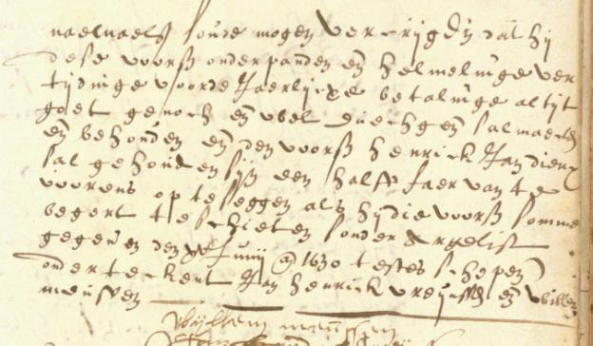

Dorpsrekening 1646-1647:

- Optten XIen april (1646) vuytgegegeven aen meester Thomas tot Berlecon ter some van VI gulden 1 stuyver, dat hij den inventaris hadde van Geryt van Heessel ende den selven inventaris in de comme is geleegt.

R45, fol. 493 (05-02-1638): de voorschreven 'geswoorens' hebben verkocht, opgedragen en overgegeven aan Gerit Janssen van Heessel, 'secretaris tot Vechgel', 21 'roijen in twee parcelen gelegen van de gemeijnte, gelegen binnen der prochie van Vechgel int Dorshout, aen de Putten'.

R46, fol. 546 (02-01-1646): Geraert van Heessel, 'secretaris der heerlijckheijt van Vechel', heeft verkocht, opgedragen en overgegeven aan Michiel Arien Donckers een 'hoijbeempdeken', genoemd het Wertken, gelegen achter Ham, groot ontrent 4 kerren hoijs.

In een bewaard gebleven tiendrekening uit 1642 wordt vermeld:

- vuytgegeven aen seigneur Geraertt van Heessel, scholtis alhier, ter somma van 16 gulden 10 stuyvers ter oorsaken dat den Eerwaerde heer pastoor tot Vechel hadde vonnis geïmpetreertt in den hove tot Brussell tegens de tientinners, het welck den voorscreven Van Heessel hadde affgecoegt

Dit was dezelfde Geraertt van Heesel als de secretaris. In 1642 trad hij op als de schout van de heer van Erp en Veghel.

Op 31-3-1646 overleed in Veghel Gerardus Heessel, gesterkt door de sacramenten.

R47, fol. 56 (06-08-1646): Catharina van den Berch, weduwe van wijlen seigneur Geraert Janssen van Heessel, 'schoutet van Erp ende Vechell, als oijck secretaris in sijnen leven', heeft uit krachte van testament van 20-03-1646 geschreven door notaris Tomas de Jeger, verkocht, opgedragen en overgegeven aan Arien Aertssen 'eenen acker teulantts', groot 6 loopensaetts, gelegen ter plaatse genoemd 'de Putten, met alle sijn hollen, grachtten ende gerechticheden'.

Rolf Vonk, Het leengoed de Overaase Hoeve, schrijft:

Henrick Houbraecken overlijdt in 1643, waarna de Overaase Hoeve op 18-03-1644 tot leen verheven wordt door zijn dochter Magdalena Henrick Houbraecken (*Veghel / †Veghel, 16-09-1676). Magdalena Houbraecken is dan al weduwe van Adriaen Jan van Heessel (*Sint- Oedenrode/†Veghel, 15-07-1633), zoon van Jan Jan van Heessel sr. en Adriana Jan van Eyndhout. Van Heessel was afkomstig van het huis De Kolck in Sint-Oedenrode en bekleedde evenals zijn vader het ambt van erfsecretaris van Peelland en de vrijheid Sint-Oedenrode. De familie Van Heessel had dit ambt verkregen in 1519 en in 1609 bezat Jan Jan van Heessel de jonge nog altijd de secretarieën van Sint-Oedenrode, Veghel, Aarle-Beek, Stiphout, Rixtel en Lierop.

Na de dood van Adriaen van Heessel, nam zijn broer Gerard Jan van Heessel (*Sint-Oedenrode/†Veghel, 31-03-1646) het secretarisambt van Veghel waar. Hij was toen eveneens schout van Veghel en Erp. Gerard van Heessel was voor de eerste keer gehuwd met Maijken Geraerdt Conincx. Zij was de dochter van Geraerdt Pauwels Conincx, schout van Rixtel, Aarle en Beek. Hij hertrouwde met Catharijne van den Bergh en woonde in het huis De Drije Swaantjes in de Veghelse Hoofdstraat. Het mag duidelijk zijn, dat de Van Heessels tot de lokale elite behoorden die door hun ambten belangrijke posities in het dorp Veghel innamen.

Uit haar huwelijk met Van Heessel kreeg Magdalena Hendrick Houbraecken drie kinderen: Johan van Heessel, kanunnik te Xanten (*Veghel, 09-06-1627?/†Xanten, 03-09-1666), Hendrik van Heessel (*Veghel, 01-12-1630) en Engelbertus van Heessel (*Veghel, 28-11-1632), burger van Den Bosch, gehuwd met Maria van Dungen. Het gezin woonde op de Overaase Hoeve.

Uit de bronnen blijkt dat Gerard van Heessel al vóór de de dood van zijn vader secretaris in Veghel was. Zijn vader was erfsecretaris en heeft in Veghel niet zelf het secretarisambt uitgeoefend. Gerard van Heessel heeft het baantje van secretaris in Veghel ongetwijfeld aan zijn vader, de erfsecretaris, te danken gehad.

Johan van Heessel (1640-1660)

Veghel R45, fol. 124, een bijschrift van 4-12-1640 is ondertekend met J. van Heessel, vice-secretaris. Vermoedelijk was hij dezelfde als Johan van Heessel, vice-secretaris in 1649-1657. Hij was vice-secrtaris onder secrtaris Gerit van Heessel. Wellicht een familielid, misschien zijn zoon.

De eerste acte in inventaris nummer met een nieuw handschrift staat op fol. 117. Deze dateert van 12-1-1649. Dit handschrift van Johan van Heessel, die op 18-2-1649 een testament ondertekent met de titel substituut-secretaris.

R48, Fol. 123 (18-2-1649)
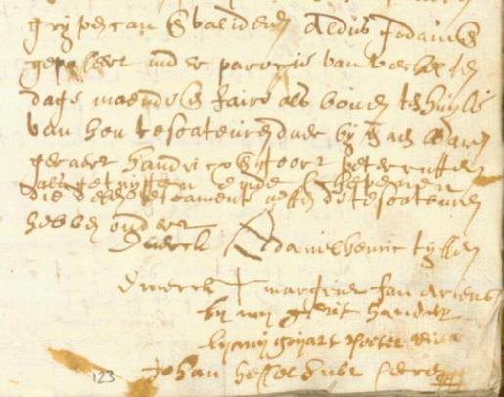

Hij schreef vanaf 12-1-1649 enkele acten in inventaris nummer 48 , dat was het register van secretaris Dirck Rutten van der Hage. Johan van Heessels eigen register is inventaris nummer 49, dat loopt van 26-1-1649 tot 10-5-1650.

Op 15-1-1650 ondertekende hij een testament als 'vice-secretaris'.

R49, fol. 45 (15-1-1650)
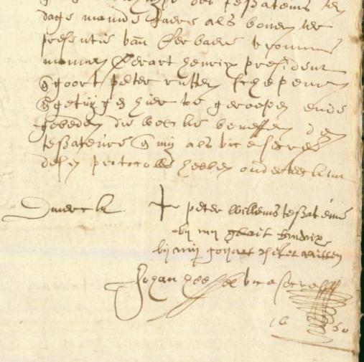

R45, fol. 293, bijschrift van 09-02-1650: Johan Heessel, vice-secretaris

In de oudste armrekeningen van Veghel wordt Jan van Heessel vermeldt voor schrijfwerk voor de armentafel:

- 1650-1652: Aen Jan van Heessel dat hij voor den rendant overmits sijnen geleertheyt heeft veele verscheyde quitantien geschreeven tot behoeff der debiteuren
- 1652-1653: Noch betaelt aen Jan van Heessel voor een request te schrijven dat alle vuijttlantsche beedelaers soude vertrecken, 0-6-0

Johan van Heessel, wordt nog op 9-3-1657 vermeld als substituut-secretaris. Zijn handschrift is relatief zelfdzaam in de Veghelse protocllen. Zijn collega Dirk van der Haegen schreef meer acten in de registers.

R62, fol. 12 (9-3-1657)
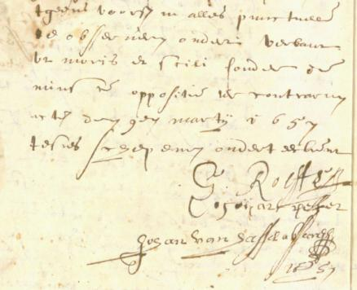

R46, fol. 42 (13-02-1640) Henrick Henrick Haubrakens heeft verkocht, opgedragen en overgegeven aan Jan soone Adriaen Janssen van Heessel, verwekt bij Magdalena dochter van Henrick Henrick Haubrakens een erfcijns van 42 Carolus gulden.

Doorgestreept bijschrift: deze rente is op 15-10-1654 aan mij ondergetekende afgelost voor Heylken dochter van Johan Houbraken. D. van der Haghen, substituut secretaris

Bijschrift: Ik verklaar op 22-05-1660 betaald te zijn door Dirck van der Haghen, mijn schoonvader. Oorkonde: Johan van Heessel

Everaert Sijmons van den Broeck (1642)

R58. fol. 169-169 (2-4-1641): Bijschrift: deze schuld is op 14-02-1642 afgelost. E. van den Broeck, vice secretaris

R28, fol. 488: actum desen XIX^{en} maij 1642 ter present van Jan Symons ende Thonis Hendricx, schepenen in Vechel. E. van den Broeck, vice-secretaris.'

R46, fol. 205 (20-12-1641): bijschrift: op heeft 26-05-1642 Gerart Hendrickx dit goed overgegeven, getransporteerd en overgedragen aan Thonis Jan Thonis en Jan Aertssen van Goch als voogden over de minderjarige kinderen van wijlen Willem Peters. Getuigen: Gerit Handrix en E. van den Broeck, vice-secretaris

R45, fol. 375 (14-03-1635): bijschrift: deze erfcijns is op 14-06-1642 afgelost in aanwezigheid van beide partijen. Attestor E. van den Broeck, vice secretaris.

Op 22-12-1646 (R47, fol. 94) verklaarde Aelken, dochter van Arien Diricx de Cuyper, voor de Veghelse schepenen wie de vader van haar dochtertje Catharina was. Dat was Everaert Sijmons van den Broeck, nu wonende bij Eindhoven, 'eertijts clerck van seigneur van Heessel, secretaris tot Vechel doen haerder beijden meester'.

Johan van den Leemwech (1645)

Veghel R44, fol. 243 (20-02-1629): Bijschrift: deze erfcijns van 5 gulden is afgelost met toestemming van beide partijen 'ende dat met pattacons, iederen tot 2 gulden 14 stuivers' op 01-02-1645. Getuigen: Gerit Handrix, schepen. J. van Leemwech, substituut secretaris

Mogelijk identiek aan Johan van den Leemwech, notaris in Den Bosch, vermeld in: Beijers, Archiefcollectie, BHIC, notaris Jan van den Heuvel (toegang 5116), inv. nr. 11, fol. 30v (21 mei 1628).

Dirck Rutten van der Hagen (1646-1660)

Dirck Rutten van der Hagen volgde in 1646 Gerit van Heessel als secretaris van Veghel op. Hij was de laatste katholieke secretaris.

R47, fol. 1, april 1646
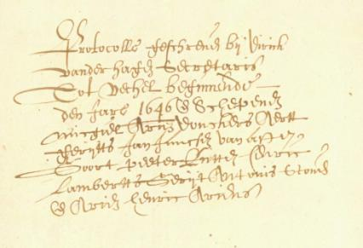

Hij schreef inventaris nummer 47. Dit schepenprotocol loopt van 1646 tot 1648. Zijn laatste acte dateert van 8-7-1648.

R47, fol. 344 (8-7-1648)
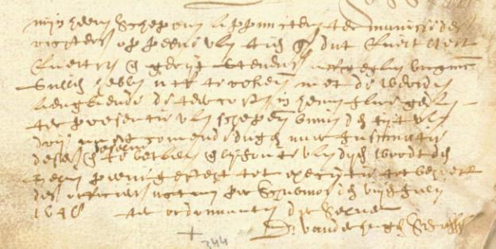

Ook het eerste deel van het protocol inventaris nummer 48 is in het handschrift van Dirck Rutten van der Hagen geschreven. Op fol. 107 tekent hij daarin een acte van 6-1-1649 met zijn naam en de aanduiding 'secretaris'. Vanaf 12-1-1649 wordt zijn handschrift soms afgewisseld met dat van Johan van Heessel, die als substituut-secretaris ondertekent. Andersom staan in het register van Johan van Heessel ook enkele acten in het handschrift van Dirk van der Hage, de laatste is van 23-2-1650. De laatste acte van de hand van Dirk van der Haegen in inventaris nummer 48 dateert van 10-3-1650, en dit testament wordt op fol. 291 ook door hem ondertekend. Van der Hagen schreef ook de de meeste akten de daar op volgende inventarisnummers als secretaris of sibstituut-secretaris.

Rolf Vonk, Het leengoed de Overaase Hoeve, schrijft:

In 1633 overlijdt Adriaen Jan van Heessel te Veghel. Magdalena Houbraecken hertrouwt vervolgens in 1636 met lakenkoopman Dirck Rutten van der Haegen (*Veghel, 15-02-1609 - †Veghel, 26-07-1661), zoon van Rutger Jan Willem van der Haegen en Margareta Dirck Aerts Roeffen. Rutger was een neef van de Veghelse pastoor Roeloff Willems van der Haegen (†Veghel, 26-12-1607) . En hoewel geboren te Veghel, stamde hij net als zijn oom uit de familie Van der Haegen uit Sint-Oedenrode die haar naam dankte aan het buurtschap De Haeghe tussen het Everse en Jekschot. Uit de erfenis van de familie Roeffen hadden Rutger en zijn vrouw de ouderlijke brouwerij aan het Hoogeinde (huidige Sluisstraat) verkregen. Die brouwerij ging vervolgens weer over op Dirck Rutten van der Haegen en zijn vrouw Magdalena Houbraecken. Waarschijnlijk heeft Dirck Rutten van der Haegen de brouwerij aan het Hoogeinde overgeplaatst naar de Overaase Hoeve. Volgens het verpondingsregister van 1657 blijkt het bezit aan het Hoogeinde enkel te bestaan uit een “huys, hoff en boomgaert”, terwijl de Overaase Hoeve ineens beschreven wordt als een “huys schuer, brouwhuijs en boomgaert”.

Naast bierbrouwer en lakenkoopman is Dirck Rutten van der Haegen vervolgens in navolging van de familie Van Heessel tot 1660 ook secretaris van Veghel. Het secretarisambt (lees: de erfsecretarie - mva) van Veghel was na de dood van Jan van Heessel te Sint-Oedenrode in handen van zijn kinderen Adriaen, Jan en Gerrit van Heessel.

Uit het huwelijk van Dirck Rutten van der Haegen en Magdalena Hendrick Houbraecken werden Adrianus (*Veghel, 14-05-1639) en Cornelius (*Veghel, 10-11-1642 / †Veghel, 23-11-1713) geboren. Beiden verwierven een aanzienlijke positie. Zoon Adrianus van der Haegen werd president-schepen van het stadje Megen.

Dirck Rutten van der Haegen was van 1651 tot 1660 substituut secretaris te Veghel.

R50, fol. 161 (29-03-1651): Anthonis Jansen van Meurs heeft de eed afgelegd aan handen van de stadhouder 'om te bedienen het secretaris amptt van Vechel, in gevolgh syne pacht cedulle aen den heere stadtholders ende schepenen gethoont, om de selve secretarije wel ende getrouwelycken te excerceren ende bedienen sonder eenige froude ofte bedroch daerinne te doen, soo ende gelyck eenen eerlycken secretaris toe staet te doen, ende hebben wij schepenen ons belangende den selven geaccepteert in crachte syne pachtinge'.

R50, fol. 161 (29-03-1651): 'Alsoo Anthonij van Meurs aen handen des heere stadtholder ten overstaen van schepenen heeft gepresteert den eedt tot bedieninge het secretarisamptt ende in gevolch ende ten versoecke des heere stadtholderen ende schepenen deser ondertekent heeft geloft op verbant sijnen respectiven persoon ende goederen het selve amptt loffelyck, eerlyck ende deuchtelyck te execceren tot gerieff ende contentemente der ingesetenen. Ende tot meerder verseeckeringe des selfs vant geens voorschreven stelt hem borge cautionant Dirck van der Hagen die geloft soo veele de selve bedieninge is aengaende wegens Anthonij van Meurs tegenwoordich secretaris soo daerinne eenich misbruyck ofte foute van bedieninge mochte gevonden wordden altyt sal goed doen ende repareren, waer voor verbyndende synen respectiven persoon ende goederen present ende toecomende. Ende den voorschreven Anthonij van Meurs, secretaris alhier, is substituerende in syne absentie Dirck van der Hagen om te mogen passeren acte schabinael ende betekenen by substitut secretaris.'

Dirck Rutten van der Haegen werd aangesteld als substituut secretaris toen Anthonij van Meurs op 29-3-1651 als secretaris beëdigd werd. Dirk van der Hagen bleef na de indiensttreding van Van Meurs het schrijfwerk doen Verreweg de meeste acten in inventaris nummer 50 zijn van zijn hand. Hij ondertekent nu soms als 'substituut-secretaris'.

R50, fol. 175 (22-5-1651)
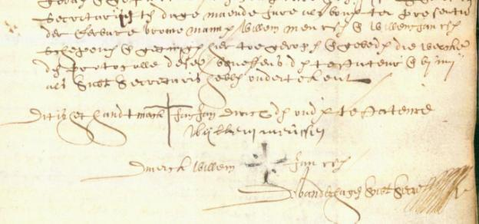

R50, fol. 183 (24-06-1651): 'Op huyden den XXIIII^{en} junij soo heeft Willem Henricx van Uden den behoorlycken eedt gepresenteert aen handen Matijs Peters, president, als daer toe geauthoriseerdt van den heere hooftschoutet des quartiers van Pelant om te bedienen het secretaris ampt van Vechel in gevolgh van syne pacht cedulle aen gegaen met Dirck van der Hagen gewesene secetaris, ende dat ingevolgh van haere Hoog Mogende resolutie in dato den 25^{en} maij 1651 vuytgegeven, ende den eedt van haere Hoog Mogende oyck mede voer gehouden van te wesen houw ende getrouw die welcke die schepenen voormael is voorgestelt ende staet geregistreert op de dinghrolle van Vechel, ende heeft geloft de selve secretarye wel ende getrouwelyck te exerceren ende bedienen sonder eenige froude ende bedroch daerinne te doen, soo ende gelyck een erlyck secretaris toe staet te doen, ende hebben wy schepenen ondertekent den selven geaccepteert in crachte syne pachtinge'.

R50, fol. 195 (20-07-1651): 'Compareerde voor schepenen in Vechel Meester Willem van Davervelt, secretaris deser herlicheyt Vechell, ende heeft in syne absentie gesubstitueert, gelyck hy substitueert by desen, Dirick van der Hagen om te schryven allen acten scabinael, hoedanic die mochte wesen, ende de selve becrachtigen met syne signatuere, als gesubstitueerde secretaris, ende heeft dyenvolgende gedaen den behorlycke eedtt daer toe gerequireert des last hebbende'.

Op 12-9-1651 wordt Dirk van der Haegen vermeld als 'absente secretaris'. Met latere hand is er onder geschreven 'gesubsituteert'.

R50, 203 (12-9-1651)
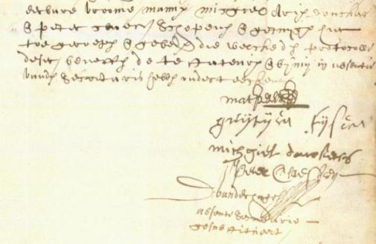

Dirck Rutten van der Haegen bleef daarna ook onder secretaris Willem van Uden alias van Daverveldt (1651-1653) als substituut-secretaris functioneren. In register 51 (1653-1657) komen de handschriften van secretaris Willem Hendricx van Uden en zijn substituut Dirck Rutten van der Haegen als substituut secretaris (bijvoorbeeld vermeld op fol. 449, op 16-6-1657) afwisselend voor. In het daarop volgende register 52 ondertekent Dirck Rutten van der Haegen op fol. 201 (14-4-1569) nog een acte met zijn eigen naam. Het handschrift van zijn opvolger Gerit Roefs lijkt erg op dat van Dirk van der Hage. Het onderscheid is te zien aan de letter 'h'. Bij Dirk van der Haegen gaat die onderaan de letter altijd met een boog naar rechts, terwijl Gerit Roefs meestal een lus linksom maakt. Daaruit blijkt dat de laatste acte die door Dirk van der Haegen opgetekend werd van 13-5-1660 dateert.

R52, fol. 343 (14-5-1660)
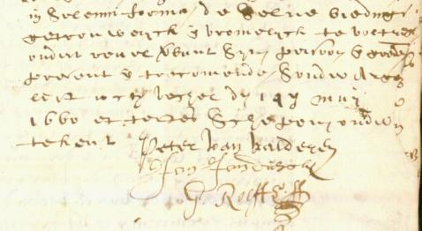

Anthonij Jansen van Meurs (1651)

Na de vrede van Munster in 1648 werden in de Meierij van 's-Hertogenbosch voor de functionaries in de dorpen gereformeerden aangesteld. Dat gold ook voor het lucratieve secretarisambt. De eerste gereformeerde secretaris was Anthonij van Meurs. Hij werd op 29-3-1651 beëdigd.

R50, fol. 161 (29-03-1651): Anthonis Jansen van Meurs heeft de eed afgelegd aan handen van de stadhouder 'om te bedienen het secretaris amptt van Vechel, in gevolgh syne pacht cedulle aen den heere stadtholders ende schepenen gethoont, om de selve secretarije wel ende getrouwelycken te excerceren ende bedienen sonder eenige froude ofte bedroch daerinne te doen, soo ende gelyck eenen eerlycken secretaris toe staet te doen, ende hebben wij schepenen ons belangende den selven geaccepteert in crachte syne pachtinge'.

R50, fol. 161 (29-03-1651): 'Alsoo Anthonij van Meurs aen handen des heere stadtholder ten overstaen van schepenen heeft gepresteert den eedt tot bedieninge het secretarisamptt ende in gevolch ende ten versoecke des heere stadtholderen ende schepenen deser ondertekent heeft geloft op verbant sijnen respectiven persoon ende goederen het selve amptt loffelyck, eerlyck ende deuchtelyck te execceren tot gerieff ende contentemente der ingesetenen. Ende tot meerder verseeckeringe des selfs vant geens voorschreven stelt hem borge cautionant Dirck van der Hagen die geloft soo veele de selve bedieninge is aengaende wegens Anthonij van Meurs tegenwoordich secretaris soo daerinne eenich misbruyck ofte foute van bedieninge mochte gevonden wordden altyt sal goed doen ende repareren, waer voor verbyndende synen respectiven persoon ende goederen present ende toecomende. Ende den voorschreven Anthonij van Meurs, secretaris alhier, is substituerende in syne absentie Dirck van der Hagen om te mogen passeren acte schabinael ende betekenen by substitut secretaris.'

Dirck Rutten van der Haegen staat borg voor zijn gereformeerde opvolger. Dirck Rutten van der Haegen werd tevens aangesteld als substituut secretaris. Anthonij van Meurs wordt op 29-3-1651 'tegenwoordich secretaris' genoemd. Kennelijk was hij toen al enige tijd in dienst.

De secretarissen werden aangesteld door de erfsecretarissen en niet door de hogere overheid. Dat de gereformeerden vanaf 1651 secetarissen werden van Veghel, is dan ook aan hun eigen intitatief te danken. Op 3-6-1651 lieten de schepenen van veghel een verklaring afleggen voor notaris Mathijs Peter Tijs van Uden (regesten door Antoon Vissers, nr. 317).

Wij schepen van Veghel verklaren aan de hoog mogende dat de [mva: lees: erf-] secretarie van Veghel aangaat het onmondige kind van Gerart van Hessel voor een deel en de andere delen de kinderen van Adriaen van Hessel alsmede de kinderen van Jan Jans van Hessel. De secretarie wordt bedient door Dirck Rutten van der Haghen de schoonvader van de kinderen Adriaen van Hessel. Ze hebben onlangs deze secretarie verpacht aan Anthonis van Muers, wezend de neef van voorschreven secretaris . En wederom in zijn plaats de ouden secretaris Dirck Rutten van der Haghen die tegenwoordig het secretarie beheert als substituut zodat Anthonis van Muers weinig acht heeft.

De meeste acten werden na de beëdiging van Anthonij van Meurs nog steeds geschreven door Dirck Rutten van der Hage. Het handschrift van Dirk van der Haegen wordt soms afgewisseld door een ander handschrift. Bijvoorbeeld:

R50, fol. 14 (18-5-1650)
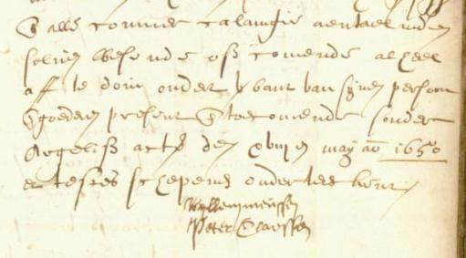

We herkennen hier het handschrift van substituut-secretaris Johan de Jong, die kennelijk af en toe nog een handje hielp op de Veghelse secretarie. We vonden geen aanwijzingen dat Anthonij van Meurs zelf geschreven heeft. Omdat hij het secretarisschap pachtte, koste hem dat geld. Daar stonden inkomsten uit schrijfwerk tegenover. Omdat hij niet of nauwelijks geschreven heeft, was het voor hem vanuit financiëel oogpunt een weinig zinvol ambt. Hij moet dat zelf ook ingezien hebben, reden dat hij al weer vrij snel het veld ruimde. Zijn opvolger trad enkele maanden later al aan.

Op 3-3-1653 wordt Anthoni van Meurs als een van de Veghelse kerkmeesters genoemd. Hij was identiek met Teunis Jan Hensen die kort vóór 1654 in Veghel kerkmeester was. Van 24 juni 1650 tot 14 juni 1653 was hij tevens armmeester in Veghel.

In het doopboek van de geerformeerde kerkgemeenschap wordt vermeld: 18-5-1653, Anna, dochter van Anthoni Jansen van Meurs een Lynken

Antonij van Meurs wordt genoemd in de oudste lijst van de lidmaten van de gereformeerde kerk van Veghel van 1649. De lijst vermeldt ook dat Jenneken Jansen van Meurs op Pasen 1650 aangenomen was als lid van de gereformeerde kerkgemeeschap van Veghel, met de aantekening: 'is afgevallen uijt liefde tot de werelt anno 1651'. De lijst vermeldt ook dat Anthonis Jansen van Meurs op 25 april 1654 naar Woensel is vertrokken.

Willem Hendrick van Uden, alias van Daverveldt (1651-1660)

Op 24 juni 1651 legde Willem Hendricx van Uden zijn eed af als secreatris. Hij had die post gepacht van Dirk van der Hagen.

R50, fol. 183 (24-06-1651): 'Op huyden den XXIIII^{en} junij soo heeft Willem Henricx van Uden den behoorlycken eedt gepresenteert aen handen Matijs Peters, president, als daer toe geauthoriseerdt van den heere hooftschoutet des quartiers van Pelant om te bedienen het secretaris ampt van Vechel in gevolgh van syne pacht cedulle aen gegaen met Dirck van der Hagen gewesene secetaris, ende dat ingevolgh van haere Hoog Mogende resolutie in dato den 25^{en} maij 1651 vuytgegeven, ende den eedt van haere Hoog Mogende oyck mede voer gehouden van te wesen houw ende getrouw die welcke die schepenen voormael is voorgestelt ende staet geregistreert op de dinghrolle van Vechel, ende heeft geloft de selve secretarye wel ende getrouwelyck te exerceren ende bedienen sonder eenige froude ende bedroch daerinne te doen, soo ende gelyck een erlyck secretaris toe staet te doen, ende hebben wy schepenen ondertekent den selven geaccepteert in crachte syne pachtinge'.

R50, fol. 195 (20-07-1651): 'Compareerde voor schepenen in Vechel Meester Willem van Davervelt, secretaris deser herlicheyt Vechell, ende heeft in syne absentie gesubstitueert, gelyck hy substitueert by desen, Dirick van der Hagen om te schryven allen acten scabinael, hoedanic die mochte wesen, ende de selve becrachtigen met syne signatuere, als gesubstitueerde secretaris, ende heeft dyenvolgende gedaen den behorlycke eedtt daer toe gerequireert des last hebbende'.

De nieuwe secretaris, die ook Willem van Daverveldt heette, stelde Dirk van der Hagen aan als substituut secretaris. In tegenstelling tot zijn voorganger schreef hij wel zelf acten in het protocol. Een voorbeeld van zijn handschrift:

R50, fol. 282 (6-4-1652)
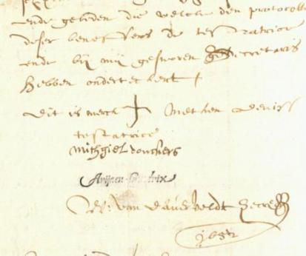

In de oudste lijst van lidmaten van de gereformeerde kerkgemeente wordt 'Willem Daverveldt, churgijn, onsen secretaris' al genoemd. Volgens de lijst is hij in 1660 uit Veghel vertrokken.

In 1653-1657 wordt als armmeester te Veghel genoemd: 'Willem Hendrickx van Uden, secretaris tot Erp ende Vechel'. Een voorbeeld van zijn andere naam geschreven in zijn eigen hand. De 'W' en de dubbele lus aan het einde van zijn naam zijn hetzelfde.

R51, fol. 23 (27-1-1654)
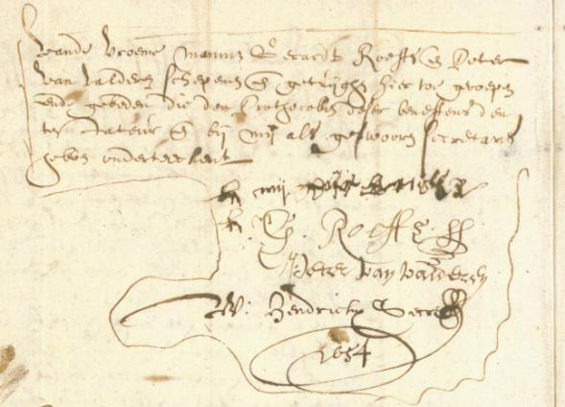

Willem Hendrickx van Uden gebruikte de schepenregisters met inventaris nummers 50, 51 en 52 (1657-1660). In deze register) komen de handschriften van Willem Hendricx van Uden als secretaris (bijvoorbeeld vermeld op fol. 388, op 21-7-1656) en Dirck Rutten van der Haegen als substituut secretaris (bijvoorbeeld vermeld op fol. 449, op 16-6-1657) afwisselend voor. De laatste acte van de hand van Dirk van der Haegen in protocol nr. 52 dateert van 13-5-1660.

Henrick Adriaenssen van Heessel (1658)

Schepenen van Veghel verklaarden op 6-6-1658:

- dat thoonder deses, met name Henrick Adriaenssen van Heessel, een eerlyck jonghman sijnde een ingebooren onder herlicheyt voorscreven, gesprooten van vroome ende eerlycke wettelycke ouders, in bedieninge geweest synde der secretais amptt alhier, syne residentie houdende in syn ouders huyse, onder ons nageburen converserende hem dragende ende quyttende gelyck een jonghman toe staet te doen, soo ons noyt anders ter contrarien en is gebleken, int vrydom onsen dorpe vergunnen ende verleent begrepen met ’t selve vergunnen ende verleenen gepreviliseert, versoecken aen alle den geenen die dese onse letteren van certificatie sullen sien oft hooren lesen saluijt den voorscreven Van Heessel vrij ende onverhindert te laten passeren ende repasseren, soo te water als te lande, daer ende alsoo sijn nootwendige affeiren soude mogen comen te verstrecken met sijne bij hebbende bagagie ende alle bijstant te doen.

Zijn vader Adriaen Jan van Heessel was in 1633 te Veghel overleden. Zijn weduwe hertrouwde in 1636 met Dirck Rutten van der Haegen, de secretaris van Veghel werd. Kennelijk heeft Hendrick zijn stiefvader enige tijd geassisteerd op de secretarie van Veghel.

Gerit Gerit Roefs (1660-1674)

R52, fol. 343 (14-05-1660): 'Compareerde voor schepenen in Vechell Willem Henricxen van Uden, tegenwoordich secretaris tot Vechell, ende heeft wittelyck gesubsitueert, gelyck hij substitueert by desen Geraert Roeffs, tegenwordich schepen, om in syns absentie te schryven, passeren alle acten scabinaele te comptoire ende secretarye aldaer, ende dat voor den tyt nu date ondergeschreven tot op den vyer ende twentichsten junij ierst comende, ende vorders niet, ende heeft dyentvolgende den eedt gepresteert in solemni forma de selve biedinge getrouwelyck ende vromelyck te voltrecken'.
Getuigen: Peter van Valderen, Jan Jan Dierckx en G. Roeffs, schepenen

De eerste acte in de hand van Gerit Roefs dateert van 24-5-1660. Hij volgde Dirck van der Haegen op als substituut-secretaris.

R52, fol. 345 (24-05-1660)
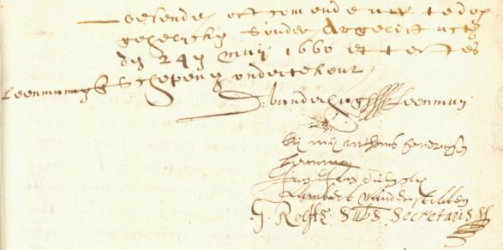

In het boek met lidmaten van de gereformeerde kerk van 1649 worden vermeld:

- Gerijt Jansen Roefs tot Ujen, overleden op 20-4-1661
- Dirck Gerijtsen Roefs tot Ujen, overleden op 30-9-1678
- Gerijt Gerijtsen Roefs, overleden op 5-8-1674

De laatste was de substituut-secretaris van Veghel. Hij was in Uden geboren als zoon van Gerijt Jansen Roefs. De familie was gereformeerd. In het doopboek van de gereformeerde kerk worden als kinderen van Gerijt Gerijt Roefen en Jenneken gedoopt:

- 25-6-1651, Hendrick
- 24-5-1654, Jacob
- 25-4-1655, Geertruidt
- 19-7-1657, Mechtelt
- 10-12-1660, Leendert
- 1-3-1662, Geertruid
- 1-4-1665, Mattheus

Acta consistorij tot Vechel op 28 mei 1666:

- Weders is men gecomen te spreecken van ’t veranderen der leden deses kerrckenraerdts, ende is geoordeelt voor alsnoch te blijven. Edoch also de diaconus Ravenswaeij van wegen de troubelen des voorledenen winters van hier geretireert ende tot Cuilenborgh ter woone vertrocken is, is in desselfs plaetse bij en eenstemmelijck vercoren Gerijt Gerijtsen Roefs’. Hij zal over 14 dagen in sijn diaconie bevestigd worden.

Acta consistorij gehouden den 19 mei 1669:

- Uit de oudelingen sal Dirck Gerijtsen Roefs afgaan en ook beide diaconen te weten Gerijt Gerijtsen Roefs en Aelbert Sterckman. Tot ouderling is verkozen Gerijt Geerijtsen Roefs en tot diaconen Christiaen Jansen Maes en Adriaen Hendricks. Ouderling joncker Jacob Aelbert Prouningh blijft in functie. Op tweede pinksterdag zullen zij in hun functie gesteld worden.

In de periode 1652-1670 1n 1672-1674 was Gerit Roefs ook schepen in Veghel (vanaf 1653 president, vanaf 1657 vice-president, vanaf 1667 weer president) in 1672-1674 (president). In 1655-1656 was hij kerkmeester en in 1657-1661 armmeester in Veghel.

Een voorbeeld van zijn handschrift: R48, 166 (8-5-1660)
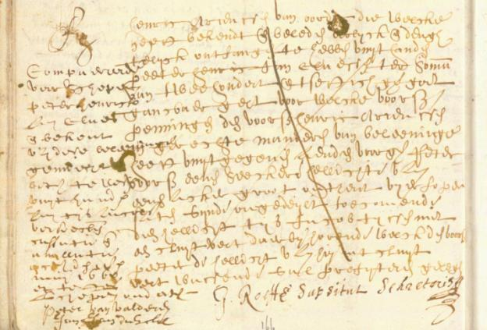

Hoe lang Gerit Roeffen als substituut-secretaris heeft gefunctioneerd is moeilijk vast te stellen. Hij was tot aan zijn dood schepen en hij ondertekend veel acten als schepen. Daar kunnen ook ondertekeningen als substituut secretaris tussen zitten, maar die zijn moeilijk te identificeren als die titel niet voluit geschreven wordt, zoals in bovenstaande voorbeelden. Vermoedelijk is hij tot kort voor zijn dood in 1674 als subsituut secretaris in dienst gebleven De laatst gevonden ondertekening van een acte dateert van 5-4-1674 (R5, fol. 513).

Marcelis van der Sloot (1660-1662)

R52, fol. 357 (23-06-1660): Marcelis van der Sloott, 'chiryrgijn', jongman, gebortich der stad Nimmegen', heeft aan schepenen een pachtcontract getoond dat hij is aangegaan met Dirick van der Hagen, 'rakende der secretarije tot Vechell, ende dat in der name van syne bemonden kynderen genoemt Heessels en de d' onmundich dochtere oock Heessels, ende heeft dyentvolgende aen handen des heere officiers gepresteert den behoorlycke eedt', volgens het reglement van de Staten Generaal, gepubliceerd in Vechel op 26 april 1660, 'ende heeft gelofft de secfretarije wel ende getrouwelyck te excerceren, bedienen sonder eenige froude off bedroch, soo ende gelyck een erlyck secretaris toe staet te doen'.

Marcelis van der Sloot volgde in 1660 Willem Hendrikx van Uden op als secretaris in Veghel. Hij was gereformeerd. De eerste door hem ondertekende acte dateert van 28-6-1670 (inv. nr. 52) Hij was gewend om alle oorkonden met zijn eigen naam te ondertekenen. Ook als die met een andere hand geschreven zijn. Zij voorgangers zetten in de regel alleen onder testamenten hun eigen naam. De laatste vermelding van zijn naam dateert van 15-5-1662.

Op 17-4-1661 werd hij aangenomen als lid van de gereformeerde kerkgemeenscshap van Veghel. Hij wordt dan 'chirurgijn ende secretaris alhier' genoemd. In de marge staat er bij geschreven: 'In 1662 naar Middelburg vertrokken'.

Een voorbeeld van zijn handschrift: R62, fol. 74 (26-7-1660)
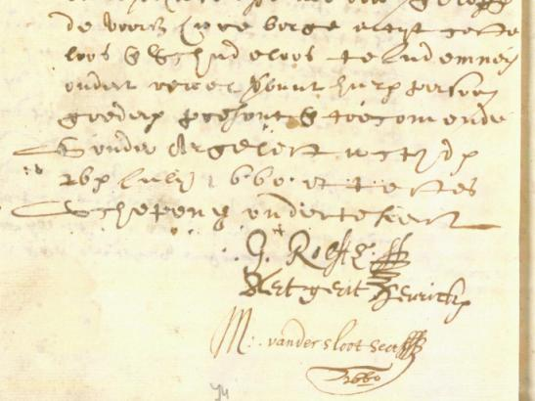

R53, 76 (31-12-1660)
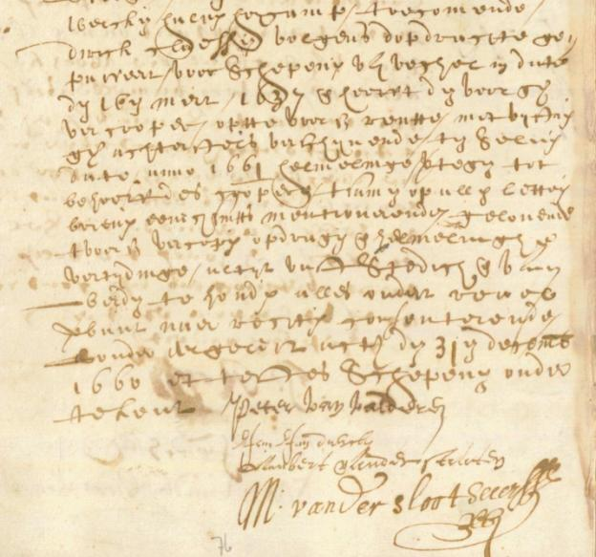

Huijbert Herman van der Bree (1662-1673)

Huijbert Herman van Bree was schoolmeester te Eerde. Hij wordt op 28-7-1662 beëdigd als secretaris van Veghel als opvolger van Marcelis van der Sloot

Een register van communicerende lidmaten van de gereformeerde kerk vermeldt:
- Den 28^{sten} januari 1663 is aengenomen Huibert van Bree, schoolmeester aen de Eerde
- In 1675 als vorster naer Schijndel vertrokken

En ook:
- De 28^{sten} juli 1668 is aengecomen met attestatie van Rhiethoven Adriana Nijhof, vrouw van Huibert van Bree
- Op 3-4-1673 overleden

In het doopboek van de gereformeerde gemeente van Veghel-Erp wordt hij ook vermeld:
- 22-6-1670, Magdalena Cornelia, dochter van Huibert van Bree, secretaris, en Adriana
- 19-6-1672, Herman, zoon van Huibert van Bree, notaris publique, en Adriana

Resolutieboek, inv. nr. 65, fol. 2 (7-10-1662)
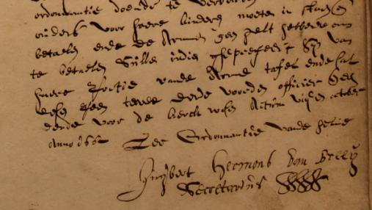

Armrekening 1662-1663, inv. nr. 888 (20-3-1664)
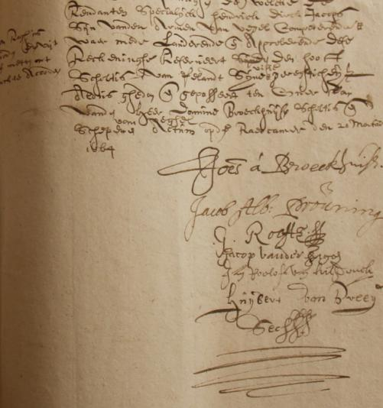

Hij ondertekent de armrekening van 1670-1671 op 3-11-1671 als secretaris. De laatste ondertekening van Huijbert van Bree als secretaris die we vonden dateert van 27-11-1673 (R55, fol. 491).

Harmen Jansen Bijmans (1676-1707)

De oudste vermelding van Harmen Bijmans als substituut secretaris die we vonden dateert van 16-12-1676 (R56, fol. 4). Een voorbeeld van zijn handschrift:

R93, fol. 155 (20-5-1688)
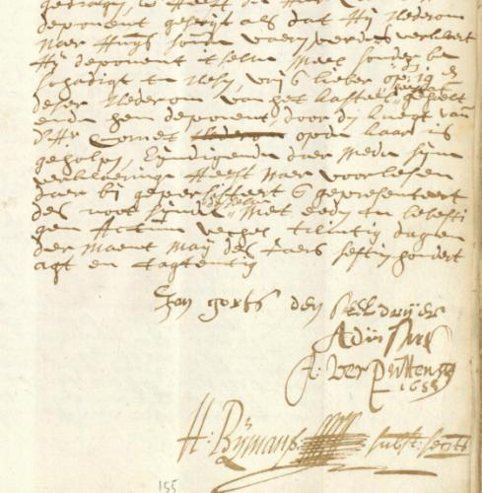

Het boek van in Veghel communicerende lidmaten van de gerformeerde kerk vermeld:
- Den 27^{sten} januari 1668 zijn aengecomen met attestatie van Michielsgestel: Herman Janse Beijmans, vorster alhier
- Ende met attestatie van Son: Jacomijntje Hermans van der Wel des vorsters huijsvrouw

En in het doopboek van de gereformeerde gemeente van Veghel:

- 5-1-1670, Johanna, dochter van Herman Jansen Beijmans, onsen vorster, en Jacomijntje
- 9-5-1674, Johanna Maria, dochter van Herman Beijmans en Jacomjntje van der Wel
- 7-6-1677, zijnde pinctermaendagh, Sara Christina, dochter van Herman Beijmans, vorster alhier, en Jacomijntje van der Wel
- 3-1-1680, Hermandina, dochter van Herman Beijmans
- 26-4-1682, Jacoba, dochter van Herman Beijmans en Jacomijntje

Een verslag van de vergadering van de gereformeerde kerkenraad vermeld hem als diaken:

- Vechel den 15 feruari 1683, ende was geteekent J. Boor als ouderling, H. Bijmans en Arien Smits diakenen.

Harmen Bijmans was vorster in Veghel Hij wordt voor het eerst als zodanig vermeld op 19-12-1680. Bijmans bleef in functie als vorster tot aan zijn overlijden in 1726. Vanaf 1717 liet hij zich vervangen door een substituut vorster.

De laatst gevonden datering van een ondertekening door Harmen Bijmans als substituut secretaris dateert van 27-3-1707.

R94, fol. 435 (27-03-1707)
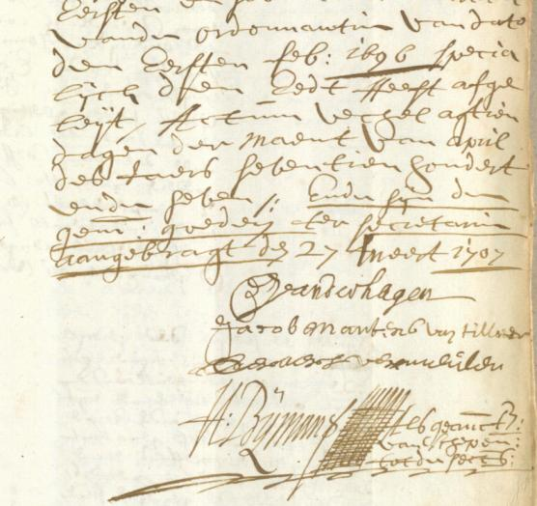

De verslagen van de vergaderingen van de gereformeerde kerkenraad schrijven:

- Also de ouderlinghen deser gemeinte in de voorleden jaere overleden zijn, is verstaen dat men wederom voor eerst eenen anderen aenstellen sal, ende daer op is verstaen dat men aennemen sal onsen tegenwoordige secretaris en stadhouder Jacob Boor, dewelcke naer drie sondaeghse proclamatien gedaen den 19 en 26^{sten} marte ende 2^{den} april, is daer naer publijckelijck alhier voir de gemeinte in den dienst des ouderlingschaps bevestight den 7^{den} maij anno 1679

- 1687. Kerckenraedts vergaderinge, present dominee Schaerdenburgh, de heer Boor, Harmen Bijmans en Arien Hendrick Jan Dircks

Secretaris Jacob Boor overleed op 3-4-1707. Op 9-4-1707 authoriseerden de Veghelse schepenen de gewezen substituut secretaris Harmen Bijmans wegens het overlijden van den heer Jacob Boor als secretaris om alles in de secretarie te mogen schrijven wat hem ter zake van gemeentenswege als van particulieren mogte voorkomen, dit tot naarder order van de secretaris die ons zal komen te tonen zijn commissie. Op 26 mei 1707 werd Matthijs Nieckens beedigd als secretaris en daarna trad Harmen Bijmans niet meer op als secretaris of substituut secretaris.

Cornelis Dircx van der Haegen (1674-1675)

Cornelis van der Hagen, die op 1-9-1674 (R55, fol. 530) voor het eerst als secretaris een acte ondertekent. Hij ondertekent in datzelfde registers acten op 1-3-1675 (fol. 551), 17-5-1675 (fol. 571) en 5-11-1675 (fol. 608).

R55, fol. 571 (17-5-1675)
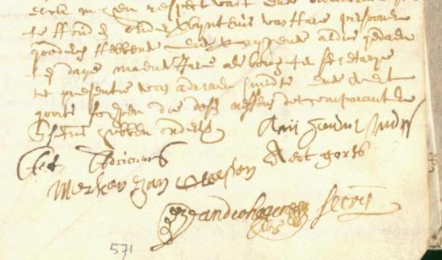

Cornelis Dircx van der Hagen had van 1678 tot 1714 onafgebroken zitting in de schepenbank van Veghel; van 1680 tot 1712 als president-schepen.

Op 20-9-1698 was hij collecteur, ofwel inner van de belasting op bieren, wijnen en brandewijnen.

Rolf Vonk, Het leengoed de Overaase Hoeve, schrijft verder:

Cornelis, zoon van Dirck van der Haegen bleef in Veghel en werd daar president-schepen, een functie die hij zo’n dertig jaar bekleedde.

Hij zette de brouwerstraditie op de Overaase Hoeve voort. Hij huwde in 1671 te Gemert met Catharina van der Lee (*Helmond, 10-12-1644), dochter van de Gemertse secretaris Jan Baptist van der Lee en Catharina Mathijssen van Hoof. Catharina van der Lee vestigde zich samen met haar man in de Overaase Hoeve te Veghel, waarvan Cornelis op 12-11-1682 bij de dood van zijn moeder Magdalena Hendrick Houbraecken leenman werd.

Cornelis van der Haegen en Catharina van der Lee lieten verschillende kinderen in Veghel dopen: Casparus (1677), Magdalena (1678), Arnolda/Alegonda (1681), Maria Joanna (1685) en Elisabeth. Op 28 augustus 1688 komt Catherina van der Lee te overlijden aan dysenterie. Cornelis van der Haegen hertrouwt vervolgens op 2 juni 1689 in Veghel met Maria Bijnen uit Loon bij Waalre.

Tijdens de Spaanse Successieoorlog verblijft een groep Franse soldaten ten huize van Cornelis van der Haegen. Op 1 november om zeven uur in de avond valt een groep soldaten uit Breda het huis aan en daarbij een “meenigte van schooten in en uijt het huijs hebben toegebragt op malckanderen”. Ene Joannes Baptist, soldaat in het legioen van de Baron van Wales –volgens het schepenboek “Partisan onder den vrije compagnie van Breda”- wordt ter plekke doodgeschoten, terwijl Maria Bijnen, echtgenote van Cornelis van der Haegen tussen haar schouders wordt getroffen en zwaar gewond raakt. Ook breekt zij haar rechterbeen bij deze confrontatie. Vier dagen later overlijdt zij aan de ontstoken wonden.

Van Cornelis van der Haegen is verder bekend, dat hij in 1693 de Veghelse tiendklampen Nederboekt, Davelaar en Tillaart pachtte.

Dirck Municxhof (1675-1676)

Dirck Municxhof wordt op 13-11-1675 en 14-11-1676 als secretaris vermeld. (R68, fol. 193 en 200). Hij was gereformeerd, getuige de volgende inschrijving als lidmaat van de gereformeerde kerkgemeenschap

- Den 23 december 1685 is tot ledemaet aengenomen Margareta Muninxhof, jongedogter van Erp

R68, fol. 193 (13-11-1676)
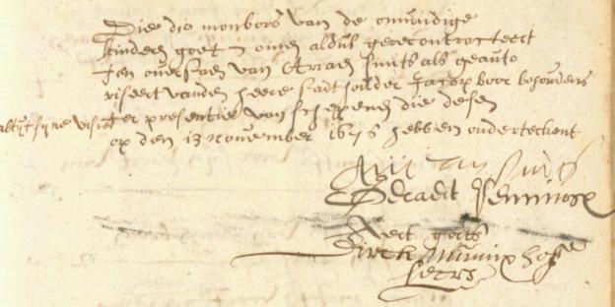

Jacob Boor (1676-1707)

Het register van lidmaten van de gerformeerde kerk van Veghel schrijft:

- Den 25^{sten} octobri 1676 is aengecomen Jacob Boor, advocaet, secretaris tot Vechel, stadhouder tot Vechel, Erp en Schijndel
- Bijschrift: naderhandt tot Vechel, Uden en Roij ex Schijndel, anno 1679 over Peellandt te meeste deels.

Hieruit blijkt dat Jacob Boor op 25-10-1676 al secretaris was in Veghel. Zijn nette handschrift is gemakkelijk te herkennen. De oudste door hem gescreven acte die we vonden dateert van 7-1-1677 (R56, fol. 8).

R93, fol. 140 (19-1-1688)
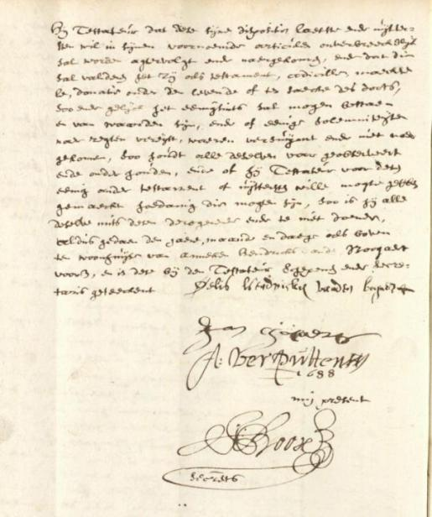

Van 1678 tot aan zijn overlijden in 1707 was hij kerkmeester in Veghel.

In 1706 was hij slecht ter been:

- Schepenen en substituut secretaris van Veghel verklaarden op 30-10-1706 dat voor hen is verschenen meester Casparis van den Broeck, 'out chirurgijn', wonende te Sint-Oedenrode, die heeft verklaard “dat hij is gaande ende meesterende over een accident dat den heer en meester Jacob Boor, stadthouder van Peellant ende secretaris deser plaatse is hebbende aen sijn slinckervoet. Ende versogt sijnde omme van den toestant der selve attestatie te geven. Soo getuijgt ende verklaerde hij comparant bij desen dat de wijle het accident is int gevrigt van den voet de pasient genootsaeckt wort sijn camer te houden gelijck nu ontrent de vier off vijff weecken heeft moeten doen, niet anders als op krucken van de eene plaatse tot de andere gaande, en in geen staat en is om elders getransporteert te konnen worden, gelijck ons schepenen en substituat secretaris voorscreven mede kennelijck is.”

Jacob Boor was secretaris in Veghel tot aan zijn overlijden op 3-4-1707. De schepenen van Veghel authoriseerden op 9-4-1707 de gewezen substituut secretaris Harmen Bijmans wegens het overlijden van den heer Jacob Boor als secretaris om alles in de secretarie te mogen schrijven wat hem ter zake van gemeentenswege als van particulieren mogte voorkomen, dit tot naarder order van de secretaris die ons zal komen te tonen zijn commissie.

Matijs Nieckens (1707-1719)

Matijs Nieckens legde op 26-5-1707 zijn eed af als secretaris van Veghel. Op 27-7-1713 kocht hij kasteel Frisselstein, en hij ging daar wonen. Hij was gereformeerd. De dorpen van zijn kinderen staan vermeld in het doopboek van de gereformeerde kerkgemeenschap van Veghel:

- 13-3-1712, David, zoon van Matthias Nieckens, secretaris alhier, en Maria van Boumeer
- 22-1-1713, Geertruijt Willemijn, dochter van de heer Matthias Niekens, secretaris alhier, en Maria van Boxmeer

Op 15-7-1718 wordt 'Matijs Nieckens, secretaris alhier ' vermeld (resolutieboek inv. nr. 68, fol. 83-84). Op 1-5-1719 werd hij vervangen door Gerard de Jong.

Een voorbeeld van het handschrift van Nieckens, R73, 185 (27-2-1710)
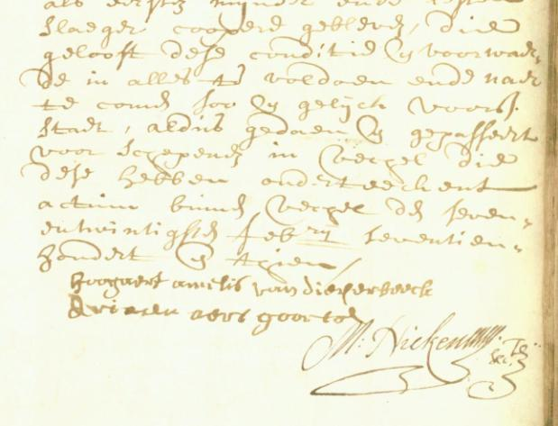

Nadat Nieckens in 1719 zijn secratrisambt te Veghel af moest staan aan Gerard de Jong, was hij van plan om zich als notaris te vestigen. De schepenen van Veghel zafen dat niet zo zitten, getuige de volgende verklaring van de schepenen van 15-6-1720:

Schepenen van Veghel verklaren 'dat Gerardus de Jong, secretaris alhier, niet alleen desselffs s(ecreta)ris ampt met groote loff en genoegen van ons ondergescreven ende allen ingesetenen in alle volwaerdigheijt is bedienende en waarnemende, en ons ondergescreven en alle particuliere ingesetenen met desselffs raadt en daad te hulpe comende, maar nog bovendien bij den Edel Mogende Rade van Brabant is gecreert tot notaris en in die hoedanigheyt de opgesetenen int passeeren van alderleij actens meede veerdiglijk is bedienende, sodanig dat mits zijne loffelijke promptitude, vergeselt van een gants onbesprooken leven en bijsonder goet gedragh, de regenten en ingesetenen alhier met desselffs neerstigheyt yver en vigilantie ten volle is vergenoegende.

Ende alsoo Matijs Nieckens, gewesene secretaris alhier, en nu bierbrouwer, is vanteerende sig te sullen addresseren aen den Edel Mogenden Rade van Brabant, met versoek om geadmitteert te worden tot het notaris ampt, ende dewijle denselve gedurende den tijt dat alhier de secretarije heeft bedient doorgaans prouven heeft gegeven van een moeijlijck en vrevelmoedig humeur, behalven desselffs versuijm ende nalatigheijt int uijtmaken van actens, waar over ons dagelijcx nog clagten voorcomen, miitsgaders dat desselffs leven ende gedragh in geenderlij wijse onbesprooken is, soo als ten eenemaal wereldtcondig sij, sulcx desselffs bedieninge als notraris niet alleen van geen nootdaackelijckheijt, off nuttigheijt voor desen dorpe soude weesen, te min alsoo tot Dinter bij Heeswijk, Schijndel, als andere naast omliggende plaatse verscheijde notarissen sijn woonende, maar in tegendeel soude strecken tot onlust en verweeringe onder de ingesetenen, gelijck in zijn voorige bedieninge als secretaris daar van verscheijde voorbeelden zijn gesien.

Waeromme en omme meer andere redenen wij ondergescrevenen den Edel Mogende Rade en Souverainen Leenhove van Braband in alle oitmoedigheijt sijn biddende en versoeken den voornoemde Matijs Nieckens in geval mogte versoecken tot het notaris ampt geasmitteert te worden, aff te slaan.'

Gerard de Jong (1719-1759)

Op 27 juli 1717 kocht Gerard de Jong het erfsecretariaat van Veghel van de erfgenamen van Johan Janssen van Heessel en Gerard Stans Molemakers. Nadat De Jong van de Staten-Generaal toestemming had verkregen om zich in het bezit van het ambt te stellen, legde hij op 1 mei 1719 als secretaris de eed af in de raadkamer van Veghel.

In de tussentijd, op 15 juli 1718, werd er een regeling getroffen tussen de schepenen namens het dorp en Matijs Nieckens, waarbij uitgerekend werd dat het dorp nog 151-11-0 aan Nieckens moest betalen. Dit bedrag werd uitbetaald aan Gerard de Jong 'op korting van het geene heer Nieckens van pacht penningen aen de Jongh verschuldigd is'. Hieruit blijkt dat Niekens tussen 27-7-1717 en 1-5-1719 het secretariaat van Veghel van Gerard de Jong in diens functie als erfsecretaris, gepacht heeft. De regeling van 15-7-1718 was als volgt:

Liquidatie gehouden ende gemaeckt tegen Matijs Nieckens, secretaris alhier als gewesene collecteur van verscheijde impostien van dese gemeijnte over eenige posten ende reckeningen qualijck in reckening gebragt ten eenre ende de schepenen ten andere gehouden, bestaende in het geene hier naer is volgende:

- de rendant heeft gecollecteerd de bierlijst over de gemene ingesetenen omgeslagen over het jaar ingegaan oktober 1711, ende de lijst der tappers is als doen gekolleteert van Hendrick van Kilsdoncq ende Arien Aert Goorts thappende, welcke tapperslijste alleenlijck kompt te bedragen een hondert en tachtigh gulden. Wert geleden onder reserve dat die tappers sullen hebben te doen behoorlijcke reckening.
- Nieckens heeft daarop maar ontvangen 119 gulden en vermits hij de bieren van den jaere voorschreven ten comtoore ten volle heeft betaaelt ende die hondert en tachentig gulden heeft gebragt in sijn rekening, soo compt hem daer van te goet 61 gulden
- Item wordt den rendant goet gedaen voor fout in de slagt lijste van enige arme luijden 9-2-0
- Item wordt den rendant goed gedaan wegens verteringen van schepenen ende eijkmeester in het eijke der brouketels 11-4-0
- Item alsnog 11-13-0 als de regenten in verscheijde reijse hebben verteert in het vormeeren van alle de belet lijsten
- Item wert den rendant alsnog gedaen wegens de verteringe van de substituut eijkmeester dat hem in sijn specificatie 1717 was geweijgert 13-10-0
- Item 30 gulden wegens geleden schade in het executeren over de bieren in 1711
- Item alsnog van de verteringen van de vorstere vergeten in de rekening te brengen door abus ‘t gene de borgemeester van den jare 1714 aen Nieckens hadde gecort 15-0-0

Een voorbeeld van het handschrift van Gerard de Jong. R57, fol. 7 (10-7-1721)
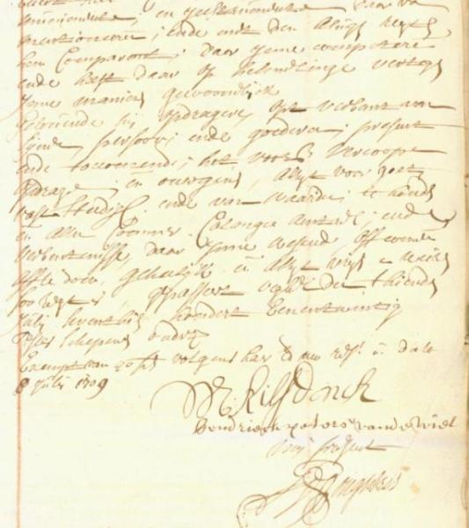

In het register van lidmaten van de gereformeerde kerkgemeenschap van Veghel staat aangetekend:

- De heer Gerardus de Jong en sijne huijsvrouw Johanna Judith Josselin met attestatie vanSchijndel van dato den 16 april 1719 ingekomen, zijn in gemeente van Vechel ende Erp als leedemaaten aengeschreeven

En in het gereformeerde doopboek:

- 16-7-1719, Alijda, dochter van heer Gerard de Jong, secretaris alhier en Johanna Judith Josselin
- 19-12-1722, Alida Johanna, dochter van heer Gerhard de Jong, secretaris alhier, en Johanna Judith Josselijn
- 6-1-1732, Cornelia Francoise, dochter van heer Gerardus de Jong, erfsecretaris van Veghel en Erp, en Johanna Judith Josselin

Gedurende bijna alle jaren dat Gerard de Jong secretaris was in Veghel voerde hij strijd tegen de secretaris van Sint-Oedenrode over de vraag wie van hen de stukken betreffende landerijen gelegen te Eerde en Krijtenburg mocht schrijven.

Hij is ook ijkmeester-generaal geweest en was vanaf 1745 heer van Beek en Donk.

Bij zijn overlijden werd het volgende in het Veghelse schepenprotocol opgetekend (R106, fol. 151):

- Op den 25 7-ber (september) 1770 smorgens om twee uuren is den erff secretaris van Veghel, Gerardt de Jong, synde ook heere der Heerlykheyt Beeck en Donk, en erff sectretaris van Erp, in den ouderdom van 86 jaeren en 6 maande van ouderdom na eene siekte van 7 weken overleden, hebbende de secretarije ’t zedert 1719 bedient tot groote loff, synde en 2 oktober in de tombe vant koor in de kerk begraven.

Gerard de Jong was zowel erfsecretaris als secretaris van Veghel. Hij bleef erfsecretaris tot aan zijn dood, maar het eigenlijke secretariswerk werd in 1740 overgenomen door zijn zoon Pieter, die in 1759 van de Staten-Generaal goedkeuring kreeg om zijn vader op te volgen.

Anthonij Heijcoop (1725-1726)

Anthonij Heijcoop wordt op 11 oktober 1725 ‘clercq deser secretarije’ genoemd (BHIC, Schepenprotocollen van Veghel, inv. nr. 75, fol. 278-279).

In de lijst van Gereformeerde lidmaten wordt in 1726 vermeld: Tot lidtmaat aengenomen Anthonij Heijkop, jongeman. Vertrokken met attestatie nae ’s Haage. (BHIC, Toegang 7680, inv. nr. 1)

Petrus de Jong (1759-1793)

Op 7-7-1740 legde Petrus de Jong aan handen van de officier en schepenen van Veghel zijn eed af als ‘geswooren clercx dese secretarye’.

Resolutie van de Staten Generaal van 18-1-1759 (bron: Henk Beijers): rekest van P. de Jongh gereformeerd met het bericht dat zijn vader G. de Jongh erfsecretaris van Veghel is maar vanwege zijn hoge ouderdom assistentie nodig heeft. De suppliant wordt het secretariaat gegund.

Een voorbeeld van zijn handschrift: R78, fol. 3 (10-9-1742)
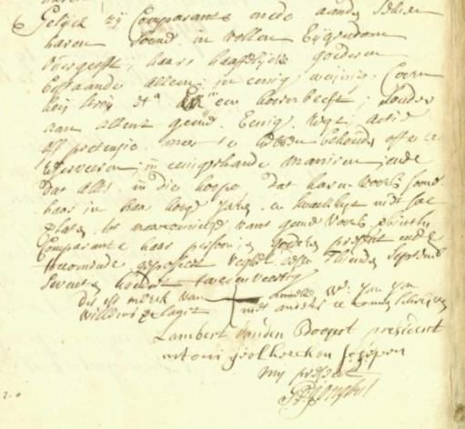

In 1740 werd hij door predikant Josselin ingeschreven als lidmaat van de gereformeerde kerkgemeenschap te Veghel:

- Op den 4 julij 1740 tot lidmaad aangenomen Pieter de Jong, tweede zoon van mijn voorschreven swager, wesende procureur alhier en te Erp, en in de laatste plaats ook substituut secretaris.

Petrus de Jong was schepen van 1760 tot 1770; vanaf 1760 als vice-president, vanaf 1762 als president.

In een lijst van 26-3-1797 wordt genoemd: Petrus de Jong, oud 76 jaren, erfsecretaris, jongman. Hij is dus ongetrouwd gebleven. Hij erfde de erfsecretarie van zijn vader.

In 1779 werd in Veghel de gerformeerde kerkenraad opnieuw ingesteld. Pieter de Jong werd toen tot ouderling gekozen, welke functie hij tot aan zijn dood in 1803 (met een tussenpoze) zou blijven vervullen.

Johan de Jong (1793-1808)

Johan, zoon van Benjamin de Jong, volgde tussen 20-6-1793 en 15-7-1793 zijn oom Pieter de Jong op als secretaris van Veghel. Hij trad bij die gelegenheid af als president-schepen. Hij was schepen vanaf 1776, vanaf dat jaar als vice-president en vanaf 1787 als president.

Hij was drossaard van Beek en Donk.

In 1779 werd in Veghel de gereformeerde kerkenraad opnieuw ingesteld. Johan de Jong werd toen tot diaken gekozen. Hij was diaken tot 1781.

Johan de Jong beheerde in Veghel het in 1792 ingestelde fonds voor het straatgeld. Op 8-6-1808 wordt genoemd:
Johan de Jong, als administratteur van het fons van de steenweg

Op 17-8-1795 pachtte Johan de Jong een deel van de tienden te Veghel.

Een lijst van inwoners van Veghel van 26-3-1797 vermeldt:

- Johan de Jong, oud 38 jaar, secretaris, gehuwd.

Op 13-10-1798 schreef het dorpsbestuur in een brief aan het intermediair administratief bestuur van het voormalig gewest van Btaafs Braband als antwoord op vragen:

- Den secretaris is aangestelt door den erffsecretaris Petrus de Jong die geapprobeert by de gewesene haar Hoog Mogende dan of die teegens betaling van amptgelde, jaarlykse recognitie of coop is geschied is ons onbekend, alsoo den secretaris daar van geen opening heeft gegeeven.

En op 17-10-1798:

- dat 'Johan de Jong, secretaris, die den eed bij de geweesene haar Hoog Mogende bij den aanvang syner bdiening heeft afgelegt'.

In een lijst van gereformeerde inwoners van Veghel van 28-2-1805 worden genoemd:

- Johan de Jong, 43 jaar, lid vant departementaal bestuur van Braband en erfsecretaris alhier
- Petronella Cornelia Wullemt, 30 jaar, huysvrouw van denzelve
- Christjanus de Jong, 11 jaar, desselfs kind
- Anna de Jong, 9 jaar, desselfs kind
- Cornelis Jacoba de Jong, 7 jaar, desselfs kind
- Petronella Johanna Judith de Jong, 5 jaar, desselfs kind
- Wilhelmina Elisabeth de Jong, 2 jaar desselfs kind

Een voorbeeld van zijn handschrift: R85, fol. 5 (16-4-1801)
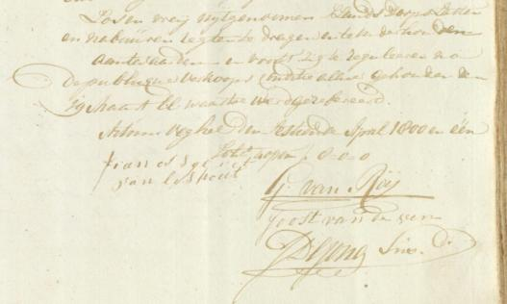

In 1802 werd Johan de Jong benoemd tot lid van het departementaal bestuur van dit departement Braband. Hij bleef wel erfsecretaris en secretaris van Veghel, maar schreef hierna zelf geen stukken meer Daarvoor werd in 1802 Jacob Jacot als substituut-secretaris aangesteld.

Vergadering van het gemeentebestuur op 20-3-1803. Extract uit het register der resolutien vant departementaal bestuur van Braband van 17-3-1803, vezoekende om binnen drie dagen op te geven:
- Een lyst der thans fungerende leden der vergadering, met designatie, of deselve leden elkanderen ook in den bloede of door zwagerschap bestaan
- De persoon die als secretaris fungeert, door wie hij is benoemd.

Antwoord:
- Secretaris is Johan de Jong, daar toe benoemd en aangesteld door wylen den erffsecetaris Petrus de Jong, en fungeert bij dezelven als substituut secretaris Jacob Jacot daar toe op 29-8-1802 door secretaris de Jong voorgedragen en benoemd en by den vergadering geapprobeert.

Jacob Jacot (1808-na 1810)

Jacob Jacot werd op 5-10-1791 toegelaten tot de gereformeerde kerkgemeenschap van Veghel:

- Den 5 october 1791 is na voorgaande onderwijs in onze geloofsleere en op belydenis daar van tot lidmaat onser gemeente aangenome Jacob Jacot

Hij was vorster in Veghel. Op 12 juni 1794 wordt hij genoemd ‘den nu onlangs nieuw aangekomene vorster Jacot’.

In een lijst van inwoners van Veghel van 26-3-1797 wordt genoemd: Jacob Jacot, oud 25 jaar, vorster alhier en collecteur der verponding en bede te St. Oedenrode, jongman (dus ongehuwd)

In 1802 werd hij aangesteld als substituut secretaris, na al enige jaren de secretarie bediend te hebben.

Vergadering van de municipaliteyt op 29-8-1802.

Secretaris Johan de Jong geeft aan de vergadering kennis dat hy benoemd zynde tot lid van het departementaal bestuur van dit departement Braband, gemeend had zig daar aan niet te moeten ontrekken, en dienvolgende dan ook daar in sessie genoomen en het aan hem by de gedaane loting te beurt gevallen was om tot 1-7-1812 in gemelde bestuur te zyn. En draagt voor om provisioneel en des noods tot nadere schikking desselvs posten als secretaris, stokhouder en vendumeester als substituut secretaris, stokhouder en vendumeester te bedienen en waarneemen, desselvs jegenwoordigen reeds zedert eenige jaare met veel contentement de secretary bedient hebbende clerc den burger Jacob Jacot, en versoekt daar op de approbatie dezer vergadering. De vergadering keurt het goed en Jacob Jacot legt staande de vergadering de eed van getrouheid en secretesse af.

Jacob Jacot draagt voor om provisioneel en des noods tot nadere schikking desselvs post als vorster en gerechtsbode als substituut vorster en gerechtsbode te bedienene en waar te neemen Hendrik Gerbrandts. De vergadering keurt het goed en Gerbrandts legt de eed af.

In een lijst van gereformeerden van 8-6-1805 wordt genoemd: Jacob Jacot, substituut-secretaris, oud 31 jaar.

Vergadering van het gemeentebestuur op 8-6-1808. Lijst van de beambten en geëmployeerden. Onder andere wordt genoemd:

- Jacob Jacot als gequalificeerde tot het afgeven van permissiebilletten tot het begraven van lyken

Een voorbeeld van zijn handschrift: R88, fol. 50 (1-11-1804)
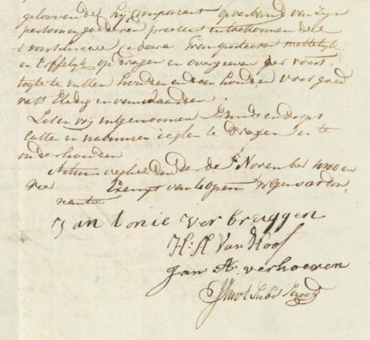

W.P.J. Timmers, Jhr Josephus Fransiscus de Kuyper (1787-1843); Schets van een pragmatisch politicus. Een loopbaan in het politieke krachtenveld van Noord-Brabant, 1813-1843 (Nijmegen 1997) schrijft dat de erfsecreterie in 1808 door Johan de Jong verkocht werd Josephus Franciscus de Kuyper. Die heeft zelf nooit de secretarie in Veghel bediend. De Kuyper verpachtte het secretarisambt aan Jacob Jacot.

